Основы проектирования и оборудования нефтеперерабатывающих и нефтехимических предприятий
Лекция 1-2
ЗАДАЧА ТЕХНИЧЕСКОГО РАЗВИТИЯ ПРОИЗВОДСТВА.
Любое производство должно постоянно развиваться, совершенствоваться для выполнения своей социально-экономической функции и улучшения своих экологических показателей.
В рыночной экономике возможность технического совершенствования превращается (перефразируя Энгельса) в своего рода категорический императив, повелевающий всем производителям и каждому из них совершенствовать своё производство буквально под страхом «рыночной смерти». Производитель, выпускающий лучшую и новейшую продукцию, имеющий лучшую технику, технологию и организацию производства, получает решающее преимущество для завоевания и процветания на рынке.
Собственно, постоянное совершенствование производительных сил и техносферы в целом составляет сущность научно-технического прогресса человечества.
Сказанное выше отражает три основных аспекта технического развития производства.
1. Создание и производство новых видов продукции.
Применительно к ХФП это поиск новых продуктов, увеличение глубины переработки.
Эта задача в большей мере решается исследованиями в области фундаментальной химии, технологии и инженерии, т.е. сфер, непосредственно не связанных с деятельностью химика-технолога.
2. Совершенствование химических основ технологии.
Это разработка новых и совершенствование существующих методов синтеза в широком смысле слова. Сюда относятся: совершенствование химических схем и сокращение стадийности производства; рационализация и универсализация сырьевой базы; повышение выходов целевых продуктов и снижение количества отходов на всех стадиях синтеза; рационализация режимов ведения процессов; совершенствование методов химического и физико-химического анализа. Содержание этой важнейшей задачи химиков – исследователей и инженеров – относится к данному предмету.
3. Совершенствование технической базы производства.
Под «техникой» в отечественной научной и философской литературе подразумеваются все материальные средства, используемых человеком в своей деятельности.
Применительно к производству это: всё технологическое, энергетическое, транспортное, кибернетическое и иное специальное оборудование; здания, открытые наземные и надземные, а также подземные сооружения в которых это оборудование находится. В совокупности оборудование, здания, сооружения, коммуникации, определённым образом размещаемые на местности, образуют сложнейший технический комплекс, именуемый промышленным предприятием.
Совершенствование технической базы производства реализуется в нескольких формах, различающихся объёмом и сложностью работ.
Техническое перевооружение.
Заключается в замене отдельных экземпляров оборудования (технических единиц) на иное:
- идентичное по конструкции, но физически новое, не изношенное;
- аналогичное по конструкции, но изготовленное из более качественных материалов;
- более совершенное по конструкции.
Техперевооружение не затрагивает системно технических и технологических основ производства (лишь отдельные элементы: конкретные позиции оборудования или отдельные технологические решения). В силу этого оно практически не требует строительства новых зданий и сооружений и может быть осуществлено в ходе планово-предупредительных ремонтов без длительной остановки производства. Это наиболее дешёвый путь развития производства; однако возможности его весьма ограниченны: больших, прорывных успехов этим путём достичь нельзя.
Реконструкция.
Состоит в системном полном или частичном переоборудовании действующих производств на базе новой техники и технологии. При реконструкции заменяются целые комплексы изношенного или морально устаревшего оборудования, устраняются имеющиеся диспропорции в технологических и иных производственных звеньях.
Реконструкция, как правило, осуществляется без строительства новых зданий и сооружений, но довольно часто требует частичной перестройки или расширения действующих цехов основного производственного назначения.
Освоение производства новых видов продукции, а также системное совершенствование технологии существующих производств (например совершенствование химических схем синтеза или оптимизация технологического режима отдельных стадий процесса) тоже по существу является реконструкцией, даже если совершенно не требует обновления техники.
Кроме того, к реконструкции относятся работы по перепрофилированию предприятий.
Расширение.
Строительство новых производственных комплексов на территории действующих преприятий. Его осуществляют для увеличения мощности действующего предприятия с одновременным улучшением технико-экономических показателей, которые не могут быть достигнуты путем реконструкции или технического перевооружения.
При расширении действующего предприятия осуществляется;
- строительство последующих его очередей (дублирующих существующие и создающих условия для их реконструкции);
- дополнительных производств, новых цехов (или расширение действующих цехов) основного производственного назначения;
- новых объектов вспомогательного и обслуживающего назначения;
- опытных производств, исследовательских и испытательных центров.
Реконструкция и расширение производства позволяют достичь существенных результатов, обеспечивающих увеличение объема выпуска и/или расширение ассортимента и улучшение качества продукции, повышение адаптивности производства и его экологизации при относительно небольших затратах.
Реконструкция предприятий имеет следующие преимущества по сравнению со строительством новых аналогичных предприятий или расширением действующих.
1. Отсутствие необходимости освоения и инженерной подготовки новой площадки строительства;
2. Возможность использования существующей инфраструктуры производства: зданий, инженерных сооружений и коммуникаций; наличие квалифицированных кадров.
3. Меньший объем изыскательских, проектных и строительно-монтажных работ.
4. Сокращение сроков и сметной стоимости строительства объектов.
5. Меньшие сроки ввода в действие и освоения производственных мощностей.
6. Сохранение природных ландшафтов, флоры и фауны региона.
Как показывает опыт, капитальные вложения (инвестиции), направленные на техперевооружение, ре-
конструкцию и расширение производства, окупаются примерно вдвое быстрее, чем при новом строительстве.
Новое строительство.
В строгом смысле слова так называют полное сооружение нового предприятия (и последующих его очередей). Этот путь позволяет достигать весьма больших результатов собственно в производстве, однако имеет много экономических и экологических недостатков.
- Максимальный объём проектно-изыскательских и строительно-монтажных работ.
- Наибольшая стоимость и сроки строительства, пуска и освоения объекта.
- Воздействие на социально-демографическую ситуацию региона, т.к. как правило требуется искать и привлекать новые трудовые ресурсы. При этом возникают дополнительные урбанистические (необходимость нового жилищного строительства) и дорожно-транспортные проблемы. поскольку большому числу людей нужно добираться до работы.
- Максимальное негативное техногенное воздействие на окружающую среду; занятие новых территорий и акваторий.
К новому строительству следует прибегать по существу лишь в следующих ситуациях.
1. Необходимая новая продукция не может быть произведена на действующих предприятиях, даже после их реконструкции.
2. Создание новых современных предприятий на существующих или новых площадках и промзонах взамен ликвидируемых устаревших объектов, дальнейшая эксплуатация которых признана нецелесообразной по экономическим или экологическим причинам. (В частности, это проблема перемещения промзон из исторических центров крупных городов).
3. Соответствующие производства необходимы в интересах национальной безопасности.
Реконструкция, расширение и новое строительство относятся к сфере капитального строительства.
ПРОЕКТИРОВАНИЕ КАК ВИД ИНЖЕНЕРНОЙ ДЕЯТЕЛЬНОСТИ.
СУЩНОСТЬ ПРОЕКТИРОВАНИЯ.
Совершенно очевидно, что техническое развитие производства принципиально не может протекать как стихийный процесс (по произволу производителей, проектировщиков) ни в техническом, ни в социально-экономическом аспектах.
Напротив, таковое развитие возможно лишь на основе тщательно проработанных научно-, технически-, экономически- обоснованных и должным образом оформленных и изложенных технических решений. Выработка таких решений на основании практического опыта, научных изысканий, социально-экономических анализов и прогнозов, комплексной научно-технической и экологической экспертизы данных и результатов составляет сущность и содержание проектирования как вида инженерной деятельности.
Def. Проектирование. – Инженерная деятельность, связанная с выработкой и надлежащего в техническом и правовом отношении оформления технических решений.
Т.е., по существу, проектирование суть процесс переработки опытно-эмпирической, а также экспериментальной и теоретической научной информации в новые технические решения и изготовления соответствующей технической и технологической документации (в электронной форме, либо на иных носителях).
Проектирование играет в научно-техническом прогрессе громадную роль. Именно эта сфера соединяет результаты научных исследований и накопленный опыт с живой практикой во всех областях техносферы. Поэтому исследователям и инженерам-практикам, управляющим производством, следует знать и владеть хотя бы основами проектирования, а хороший проектировщик непременно должен знать производственную практику и понимать суть научной работы в своей специальности.
Всю производственную техносферу с известной долей условности можно разделить на три больших области:
- Строительство – производство долговременных зданий и сооружений.
- Машино- и приборостроение – производство подвижных средств техники
- Технологические отрасли – производство веществ и материалов, а также энергии.

При этом во всех означенных областях можно выделить две тесно связанных, но относительно самостоятельных специфических сферы деятельности (буквально – две ипостаси).
1. Создание (разработка, дизайн) самих предметов труда: веществ и материалов; машин, механизмов, аппаратов приборов, строительных конструкций; зданий, дорог, мостов и т.д.
2. Разработка методов получения, изготовления предметов труда – т.е. технологии производства в самом широком смысле слова.
Техническая (проектная, конструкторская, технологическая, эксплуатационная) документация должна обеспечить людям возможность выполнения работ и достижения целей, в ней отражённых. Это возможно только при применении чётких, ясных единообразных норм и правил, касающихся требований к содержанию; построению; терминологии и языку; порядку разработки, согласования и утверждения технической документации. По существу, это необходимость применения Систем документации. Такие системы существуют в большинстве развитых стран.
В нашей стране это следующие Системы, относящиеся к основным областях техносферы.
1. Строительство.
В этой сфере принят термин проектирование. Принципы, нормы и правила определяет Система Проектной Документации для Строительства – СПДС.
2. Создание новой техники.
Принят термин конструирование. Принципы, нормы и правила определяет Единая Система Конструкторской Документации– ЕСКД.
3. Создание новых производственных процессов.
Здесь также принят термин проектирование (технологическое проектирование в узком смысле слова). Принципы, нормы и правила определяет Единая Система Технологической Документации – ЕСТД (в частности, сюда относятся принципы и правила разработки и построения Технологических Регламентов).
4. Качество и безопасность продуктов, услуг, работ.
Национальная (государственная) [ГОСТ – межгосударственные СНГ; ГОСТ Р -российские] и международные (ISO) системы стандартов. Общие межотраслевые правила безопасности – Технические Регламенты.
Реальное проектирование, как правило, требует выполнения норм всех этих систем.
Область создания новых материалов установившейся системы норм и терминологии пока не имеет. Собственно, это в большей мере относится к научной сфере.
[В соответствии с целями данного курса проблемы конструирования новой техники и создания (дизайна) новых веществ и материалов в нём не рассматриваются].
ПРАВОВЫЕ ОСНОВЫ ПРОЕКТИРОВАНИЯ.
Промышленное развитие (строительство и проектирование как его аспект) прямо или косвенно затрагивает интересы и права практически всех людей. Следовательно, оно не может быть стихийным в правовом отношении, но должно производиться в соответствии федеральными и региональными законами и общими правилами технической безопасности; соответствующими национальными и международными договорами; стандартами и нормами.
Кроме того, техническая (в т.ч., проектная) документация по содержанию; построению; терминологии и языку; порядку разработки, согласования и утверждения должна позволять чётко устанавливать правоотношения субъектов технической деятельности друг с другом, обществом и государством; а также способы разрешения этих отношений вплоть до судебных.
Проекты подлежат согласованию в органах местной, региональной и федеральной исполнительной власти. Важнейшие из них: Гостехнадзор; Госсанэпиднадзор МЗ; Госпож надзор МЧС; Минприроды; Минсельхозпрод; Госкомстрой. В ряде случаев требуется согласование МВД, ФСБ и МО.
В соответствии с вступившим в силу с 1 июля 2003 г. «Законом о техническом регулировании» разрабатываемые Технические подлежат утверждению Федеральным Собранием и Президентом России как Федеральные законы.

Лекция 3-6.
ОРГАНИЗАЦИЯ ПРОЕКТНОГО ДЕЛА.
Проектирование является сложным с содержательной стороны и социально значимым (затрагивающим права и интересы многих людей) видом профессиональной деятельности.
Техническая сложность и многопрофильность проектных задач обусловливает то, что проектированием должны заниматься не одиночки, но целые коллективы специалистов
Социальная значимость этой деятельности требует, чтобы на общественном уровне коллективы специалистов-проектировщиков имели статус юридического лица, несущего правовые обязательства и ответственные за результаты своей работы.
В силу указанных причин проектным делом занимаются следующие юридические лица.
1. Индивидуальные специалисты, имеющие лицензии на определённые виды проектных работ и личные печати, зарегистрированные в соответствующих государственных и иных правовых структурах.
Это высококвалифицированные инженеры, способные лично решать самые сложные задачи. Однако естественная ограниченность возможностей человека обусловливает то, что по преимуществу они работают в фирмах и госучреждениях как привлечённые специалисты.
Такие специалисты несут персональную ответственность за качество своей работы, даже если работают в фирмах и госучреждениях.
Эта практика широко распространена в мире. В нашей стране в силу исторических причин начинает развиваться лишь сейчас.
2. Специальные проектные (проектно-конструкторские, научно-исследовательские и проектно-конструкторские) организации – фирмы и институты (ПИ, НИПИ, ПКИ, НИПКИ).
В мире это по преимуществу частные организации.
В СССР была создана развитая система специализированных и многопрофильных государственных проектных институтов; многие из них являлись не только проектными, но и научно-исследовательскими организациями. Кроме того, очень многие отраслевые НИИ имели в своём составе проектные и конструкторские подразделения.
Среди них (как и среди научных организаций) выделялись т.н. головные институты, имевшие в названии слово Всесоюзный или Государственный (преимущественно в сфере ВПК). Эти институты имели особый статус лидеров, определявших научно-технические и организационно-правовые пути развития проектного дела в соответствующих областях техники и производства. В целом в советской экономике система ПИ была становым хребтом проектного дела.
В настоящее время в России и СНГ эти институты имеют статус ведущих научно-технических и научно-методических центров. Однако их властные полномочия (возможность реально влиять на экономику) существенно снизились – за исключением ряда институтов органов государственного управления (МЗСО, МЧС, МВД, МО, Гостехнадзора).
3. Проектные и конструкторские подразделения предприятий.
Во всём мире большинство сколько-нибудь крупных производственных фирм (предприятий) имеет в своей структуре проектные и конструкторские подразделения; причём во многих случаях это подлинные ПИ по числу работников, структуре, оснащению и техническим возможностям.
В условиях рыночной конкуренции это совершенно необходимо для сохранения технической (а, следовательно, и экономической) независимости и выживания.
В нашей отрасли в советское время все ХФЗ также имели свои ПКО, что существенно способствовало их развитию. По счастью, на большинстве выживших в годы т.н. «реформ» предприятий они сохранились, хотя их возможности существенно снизились.
Эти три звена теснейшим образом взаимодействуют, формируя в обществе систему организации проектного дела.

ЭТАПЫ ПРОЕКТИРОВАНИЯ.
Сложность задач и содержания проектирования определили то, что эта работ складывается из трёх основных этапов: предпроектной проработки; разработки технического проекта и рабочего проекта.
1. ПРЕДПРОЕКТНАЯ ПРОРАБОТКА (ППр).
В целом этот этап работы выполняют для чёткого определения целей, задач и условий проектирования и строительства, а также для сбора необходимой информации.
В зависимости от конкретных задач ППр может включать следующие работы.
1. Маркетинг будущего производства: оценка потребности и «рыночной судьбы» продукта.
2. Накопление и анализ всевозможных данных о научных основах и возможных методах получения продукта; о свойствах полупродуктов и материалов.
3. Проведение инженерно-геологических (гидрологических) изысканий с целью поиска и характеристики возможного места строительства (для расширения и нового строительства).
4. Комплексное обследование и оценка существующего места строительства (для реконструкции и техперевооружения); либо характеристика участка размещения.
5. Оценка наличия и состояния имеющегося оборудования и иных технических средств.
6. Анализ имеющегося производственного опыта и технической документации.
7. Анализ социально-экономической, экологической и демографической ситуации.
8. Выработка требований к будущему или реконструируемому производству.
ППр имеет целью и завершается разработкой документов, на основании которых ведут проектирование. К ним относятся.
1. ИСХОДНЫЕ ТРЕБОВАНИЯ.
Первоначальный документ, формулирующий технические требования к будущему производству или иному техническому объекту.
2. ЗАДАНИЕ НА ПРОЕКТИРОВАНИЕ.
Это важнейший исходный документ. Без него грамотное проектирование невозможно. Задание разрабатывает либо сам Заказчик, либо Проектировщик и согласует его с Заказчиком.
Задание на проектирование состоит из следующих обязательных разделов.
1. Обоснование необходимости проектирования (разработки).
Здесь обосновывается необходимость и доказывается возможность и целесообразность осуществления проекта.
2. Цели и задачи проектирования (разработки).
Формулируется главная цель проекта – вид и характер производства. Вид строительства: реконструкция, расширение, новое строительство – или техперевооружение. Раскрываются конкретные задачи проекта, обусловленные условиями.
3. Требования к проекту (создаваемой научно-технической продукции).
Это центральный раздел ЗП. Здесь излагаются главные технические требования к создаваемому объекту: вид объекта, мощность производства, стадийность, экологические требования, сырьё, метод производства.
4. Состав проекта (научно-техническая продукция, передаваемая Заказчику).
В целом состав проекта достаточно жёстко определяется видом проектирования. Однако в конкретных условиях Заказчик может иметь особые требования, не предусмотренные общими правилами, либо наоборот, некоторые разделы проекта Заказчику не нужны.
5. Порядок выполнения, сдачи и приёмки проектных работ.
Этапы, план, график, содержание работ. Документы, оформляющие выполнение работ. Ответственные лица.
6. Порядок реализации проекта (использования результатов разработки).
Итоговый раздел важного правового содержания. Устанавливает возможность или невозможность реализации проекта Заказчиком в иных условиях, реализации его третьим лицам и т.д.
3. ТЕХНИЧЕСКОЕ ЗАДАНИЕ
Этот вид документа применяется главным образом в области машино- и приборостроения. По структуре - аналогично ЗП. Принципиально отличается тем, что в разделах 3 и 4 содержатся подробные, сформулированные в виде численных характеристик и параметров, требования к техническим характеристикам создаваемых образцов техники и материалов (скорость транспортных машин, коррозионная стойкость материалов, массо-габаритные характеристики, показатели надёжности и т.д.).
4. ИСХОДНЫЕ ДАННЫЕ.
Свод информационных материалов, необходимых для проектирования.
Применительно к химическим производствам это: характеристика продукта; известные методы получения продукта; свойства сырья и полупродуктов; скорости и равновесия химических и физико-химических процессов; технологические документы; более ранние проекты аналогичных производств.
Исходные Данные (ИД) разрабатываются как приложение к ЗП/ТЗ, либо как самостоятельный документ. Очень часто в качестве ИД (либо их части) используют регламенты; более того, такие их виды как ЛР, ОПР и ТР, как правило, разрабатывают в первую очередь для целей проектирования.
ПРОЕКТИРОВАНИЕ.
ТЕХНИЧЕСКИЙ ПРОЕКТ.
На данном этапе вырабатывают основные технические решения по всей проблематике проекта; выявляют неточности Задания и неполноту Исходных данных; устанавливают необходимые
доработки и согласования разделов проекта.
3. РАБОЧИЙ ПРОЕКТ.
Это окончательный вариант проекта, содержащий все необходимые, предусмотренные Заданием документы.
На этапе рабочего проектирования производят устранение всех выявленных недоработок, согласуют изменения с Заказчиком; окончательно согласуют все проектные решения по разделам; разрабатывают рабочую документацию для строительно-монтажных работ, пуска и освоения производства (в т.ч. Пусковой Регламент).
Во всех возможных случаях этапы проектирования соединяют, разрабатывая техно-рабочий проект.
СОСТАВ И РАЗДЕЛЫ ПРОЕКТА.
Любой проект производства содержит ряд обязательных разделов.
1. Технология производства.
Центральный раздел. (Для данного курса это единственно важный раздел; остальные – смежные – лишь упоминаются).
2. Управление и автоматизация производства.
3. Механизация производства.
4. Электроснабжение: силовое и слаботочное.
5. Общее энергообеспечение.
Паросиловые системы. Газоснабжение. Компрессорные и вакуумные системы. Печи и котлы технологического назначения.
6. Отопление и вентиляция.
7. Водоснабжение и канализация.
8. Системы информационной и физической защиты.
9. Строительная часть.
Производственные здания (или помещения). Здания (или помещения) иных технических систем, складские или вспомогательные. Административно-бытовые здания.
Подземные, наземные и надземные сооружения и сети. Внутренние и внешние рельсовые и нерельсовые пути. Бассейны и водотоки.
Проектные материалы излагаются в ряде документов.
1. ПОЯСНИТЕЛЬНАЯ ЗАПИСКА.
Текстовый документ. Содержит необходимые обоснования, расчёты, комментарии и изложение принципов, заложенных в проект.
(Ранее это была расчётно-пояснительная записка, подробно излагавшая все основы и расчёты. Сейчас проектировщик не обязан выдавать свои расчёты и проектные ноу-хау; но отвечает за качество и надёжность решений).
2. ГРАФИЧЕСКИЕ МАТЕРИАЛЫ.
Схемы и чертежи, в соответствии с которыми ведут строительство, монтаж и эксплуатируют производство.
3. ЗАКАЗНЫЕ ВЕДОМОСТИ И СПЕЦИФИКАЦИИ.
Документы обычно табличной или текстово-табличной формы. Содержат точные указания относительно типов и технических характеристик оборудования, покупных материалов и комплектующих: т.е. всего материального обеспечения строительства и производства.
4. СМЕТНЫЕ ДОКУМЕНТЫ.
Текстовые и табличные документы, содержащие необходимые экономические выкладки и обоснование стоимости реализации проекта.
ТЕХНОЛОГИЧЕСКОЕ ПРОЕКТИРОВАНИЕ
МЕСТО И РОЛЬ ТЕХНОЛОГИЧЕСКОГО ПРОЕКТИРОВАНИЯ.
Цель проектирования для производства (да простят автору эту тавтологию) - создание будущего, либо совершенствование существующего производства. Основу этого, особенно в технологических отраслях (к которым относится ХФП), a priori составляет технология; в нашем случае технология тонкого органического синтеза.
Поэтому с необходимостью центральной частью проекта является проектирование производственного процесса – т.е. технологическая часть (ТХ).
Имеются особенности проектирования для строительства и для техперевооружения и\или освоения нового производства на существующих мощностях.
В первом случае технология (т.е., собственно производство) излагается в соответствующем разделе проекта.
Во втором случае объём всех остальных разделов сравнительно невелик. Проектирование по существу воплощается в разделе ТХ.
В обоих случаях выполнение раздела ТХ называют технологическим проектированием. ТХ определяет содержание и объём всех остальных разделов проекта.
АЛГОРИТМ ТЕХНОЛОГИЧЕСКОГО ПРОЕКТИРОВАНИЯ.
Излагаемый здесь алгоритм несколько условен и отражает по преимуществу внутреннюю логику проектирования, но не его реальные стадии и этапы, которые обычно выполняют в большей или меньшей степени параллельно.
Предполагается (по умолчанию), что Задание на проектирование уже разработано, согласовано в установленном порядке и выдано Проектировщику (независимо от его юридического статуса и формы собственности). Проектирование осуществляется в соответствии со схемой технический проект→рабочий проект.
1. ТЕХНИЧЕСКИЙ ПРОЕКТ.
1. Анализ Задания и Исходных Данных.
По существу данный этап представляет тщательное изучение Задания и ИД с целью уяснения деталей и тонкостей Задания и – что особенно важно – неточностей в Задании и пробелов (лакун) в ИД, подлежащих уточнению, исправлению и восполнению.
2. Определение основных характеристик проектируемого производства.
Здесь не имеется в виду мощность – она формулируется в Задании. Выбирают режим работы производства в целом: режим с остановками на выходные и праздничные дни либо производство непрерывного цикла – как правило, последнее. Выбирают тип технологического процесса по стадиям: непрерывный, периодический или непрерывно-периодический. Оценивают график планово-предупредительных и текущих ремонтов (ППР); вычисляют реальный годовой (квартальный, месячный) фонд рабочего времени (ФРВ). Находят среднесуточную производительность.
3. Общий анализ химико-технологического процесса (ХТП) и химико-технологической системы (ХТС).
По существу заключается в построении химической, технологической (ХТП) и аппаратурной (ХТС) схем (по определениям ОСТ 42-505-96), также циклограмм процесса.
Химическая схема процесса.
Как правило, в практике отраслей ТОС (в т.ч. ХФП) в Задании и ИД уже выбрана одна конкретная химическая схема производства (т.е., путь синтеза целевого продукта). В этом случае данная схема должна быть представлена подробно, с указанием для каждой стадии синтеза не только целевой, но также основных (желательно - всех) побочных и сопряжённых реакций. Необходимо оценить степени превращения исходных субстратов, химические выходы целевого и побочных продуктов, параметры химических и фазовых равновесий; кинетические параметры химических и массобменных процессов; особенности и точностные характеристики применяемых методик анализа.
Однако иногда в ИД приводят конкурентные варианты методов синтеза. В этих случаях необходимо прежде всего обосновать и согласовать с Заказчиком выбор одного варианта химической схемы либо – что наиболее сложно – проектировать несколько вариантов.
Химическая схема производства изображается согласно ОСТ 64-03-002-2002 с использованием линейной или вертикальной формы записи. Для представления химических схем процессов стадий (где собственно и указывают побочные и сопряжённые реакции) необходимо использовать именно линейную форму, поскольку она удобнее для детальных записей.
Технологическая схема процесса.

Схему строят в соответствии с принципами и классификацией стадий и операций ОСТ 64-03-002-2002. Здесь главным исходным пунктом является тщательный анализ текста Изложения технологического процесса в ИД (регламенте).
Для выделения стадий производства фрагментируют текст по указаниям на выделяемые или определяемые аналитически в реакционных массах полупродукты и конечный продукт (либо на изложение процессов очистки продуктов).
Для разбиения стадий производства на технологические операции находят указание на использование основного технологического оборудования: реакторов, массообменных аппаратов, фильтров, центрифуг, сепараторов, смесителей, сушилок, механико-технологических машин и т.д. Вспомогательное и многоцелевое оборудование: мерники, сборники, весы, теплообменники общего назначения, насосы, газодувки, транспортёры - не учитывают.
Построение ТСП позволяет:
- сразу увидеть общую логическую и трудовую структуру процесса;
- наглядно представить схему движения сырья и полупродуктов;
- оценить виды и состояние отходов и выбросов.

Аппаратурная схема производства.
Здесь также подразумевается именно построение АСП согласно ОСТ 64-03-002-2002, а не монтажно-технологической схемы по правилам ЕСКД. АСП является упрощённым документом; на ней представляют только технологическое оборудование и средства КИПСА, задействованные в данном конкретном процессе. Оборудование общего назначения и сети не отображают; типы трубопроводной арматуры не детализируют; правила и особые требования к монтажу не приводят.
Построение АСП позволяет выделить именно то оборудование, которое в первую очередь требуется для создаваемого процесса, а также предварительно выбрать типы этого оборудования; представить схему потребления энергоресурсов; отобразить общую схему технологических трубопроводов; показать общие принципы контроля, автоматизации и управления процессом.
Циклограмма – схема, отражающая ход процесса во времени.
Построение циклограмм необходимо при проектировании периодических процессов (в непрерывных процессах все стадии и операции осуществляют одновременно).
Выделяют два вида (два уровня) циклограмм.
Для описания стадий производства и технологического процесса в целом применяют т.н. топологические циклограммы, показывающие общее состояние основных аппаратов во времени по принципу: «работает одновременно - работает независимо - не работает» (рисунок 1)

___________________________________________________________
А-1 ||\\\\\\\\\\\\\\\\\\\\\\\\\\\\\\\\\\\\|///|| ___________________________________||
А-2 ||___________________||///|\\\\\\\\\\\\\\\\\\\\\\\\\\|///////////||_______________||
А-3 ||___________________________________||///////////||\\\\\\\\\\\\\\\\\\\\\\\\\\\\||

Т_{О} τ₁ τ₂ τ₃ τ₄ τ₅ Время
| ------------------------------------------------------------------------------------→Т_{Ц}
__________
|\\\\\\\\\\\\\\\\\|| - индивидуальное включение аппарата независимо от работы других;
_________
||//////////////|| - одновременное включение двух аппаратов ;
_________
|| _______|| - простой (ожидание) аппарата.

Рисунок 1. Топологическая циклограмма процесса.
Из рис.1 видно, что выполняется условие
Т_{Ц} = τ₁ + τ₂ ₊ τ₃ + τ₄ ₊ τ₅ (1)
Т.е., суммарное время работы всех основных аппаратов составляет общую продолжительность технологического цикла.
Эта циклограмма показывает критические, наиболее длительные операции, а также выявляет характер занятости персонала – возможности людей одновременно обслуживать несколько аппаратов и общий уровень нагрузки на человека. В итоге получают важную технико-экономическую характеристику производства.
Для описания динамики хода процессов в конкретных аппаратах (технологические операции и процедуры) применяют циклограммы физического состояния аппарата. Это графики, показывающие изменение количества вещества и температуры в аппарате (рисунки 2 и 3).

M, кг (V, л)
|
|
|
М₄:= | --------------------------------------------* *
М_{МАХ} | * | *
| * | * * * * * * *
| * | | | | *
М₁ | -----------------------* * * * * | | | | *
| * | | | | | | *
|__________*_____|_______|_______ |_______ |________|_______|____*_______________
0 τ₁ τ₂ τ₃ τ₄ τ₅ τ₆ τ₇ τ₈ Время, ч
0------------1----------2----------3-----------4------------5-----------6----------7-------8 Фазы
Подготовка Загрузка Нагрев Загрузка Выдержка Охлаж- Выдер- Слив на
Процесс аппарата сырья сырья с отгонкой дение жка фильтр

Рисунок 2. Циклограмма количества вещества в аппарате.
Т ^{О}С
|
|
Т_{МАХ} |------------------------------------------------------------*
| * | *
Т₃ |--------------------------------* | * * * * | *
| * | | | *
| * | | | * |
Т₁ | * * * * * * * * * | | | * | * * * | * * *|
| | | | | | | | |
|________ |_______|_______|_______ |_______ |________|_______|______ |_____________
0 τ₁ τ₂ τ₃ τ₄ τ₅ τ₆ τ₇ τ₈ Время, ч
0------------1----------2----------3-----------4------------5-----------6----------7-------8 Фазы
Подготовка Загрузка Нагрев Загрузка Выдержка Охлаж- Выдер- Слив на
Процесс аппарата сырья сырья с отгонкой дение жка фильтр

Рисунок 3. Циклограмма температурного режима в аппарате.

Выполнение этого этапа даёт целостную, хотя и самую приближённую картину проектируемого
процесса. Далее следует детализированный количественный анализ процесса.
4. Сбор данных о свойствах веществ и материалов.
Сведения о физико-химических свойствах сырья, материалов, полупродуктов совершенно необхо-димы для проектирования. К сожалению, как правило, в Заданиях и ИД, они недостаточны. Это вынуждает
проектировщиков проводить литературный поиск либо прибегать к расчётным методам.
5. Расчёт материального баланса процесса.
Центральный этап всех расчётов. Матбаланс – основа для выбора оборудования; расчётов динамики процессов; определения потребностей в сырье и материалах; оценки экономических и экологических
характеристик процесса.
6. Предварительный выбор оборудования.
Выбор оборудования производят на основании сведений о матбалансе стадий и операций процесса;
свойствах продуктов и сред, условиях ведения процесса.
7. Расчёты динамики процессов.
Наиболее сложный этап расчётов. Обычно на производственном жаргоне эти расчёты называют расчётами оборудования, что неверно поскольку этим занимаются конструкторы. Технологи выполняют расчёты динамических характеристик процесса (скорости; тепловые мощности процессов; реальное время протекания превращений, массобменных, тепловых и иных процессов).
Эти расчёты имеют характер поверочных; их выполнение преследует две цели.
- Подтвердить пригодность выбранного оборудования для осуществления процесса в рациональных режимах, соответствующих Заданию.
- Выявить недостатки выбора оборудования. Определить необходимые усовершенствования,
переделки, изменения норм технологического режима.
8. Разработка эскизных вариантов чертежей.
В раздел ТХ входят следующие графические документы.
1. Монтажно-технологические (функциональные) схемы; отражающие последовательность подключения и принципы работы всего – технологического, энергетического, транспортного, управляющего -оборудования.
2. Планы и разрезы, изображающие пространственное расположение оборудования
3. Монтажно-технологические чертежи, показывающие компоновку (точное расположение) оборудования и трассировку в пространстве технологических трубопроводов и сетей.
9. Согласование доработок проекта по разделам.
Параллельно с технологами работают над своими разделами проекта все специалисты-смежники. Техническое проектирование завершается обсуждением всех необходимых доработок и согласованным (при необходимости – также и с Заказчиком) уточнением задания по разделам. После этого начинают
рабочее проектирование.
2. РАБОЧИЙ ПРОЕКТ.
Рабочее проектирование по доработанным со смежниками деталям Задания включает следующие стадии.
1. Уточнение общей структуры процесса и расчётов.
В большинстве случаев после доработки Задания требуется уточнить аппаратурную и технологическую схемы производства и результаты технологических расчётов.
Работы ведут аналогично стадиям 1-8 Технического проекта параллельно по всем аспектам. В итоге получают следующие сведения.
- Уточнённый график работы и ППР.
- Уточнённую аппаратурную схему производства.
- Уточнённую технологическую схему производства.
- Уточнённые нормы технологического режима процесса. Порядок загрузок, время на осуществление технологических операций; рабочие значения температуры и давления; динамика стадий и операций процесса.
- Уточнённые требования к качеству сырья и материалов.
- Нормы потерь и выходы продуктов по стадиям.
- Энергетический баланс процесса. Требования к параметрам и расходу энергоносителей.
- Уточнённые требования к автоматизации и механизации производства.
- Уточнённые требования к системе аналитического контроля и метрологического обеспечения производства.
- Состав и количество отходов и выбросов в окружающую среду.
- Трудоёмкость производства; нормы занятости, состав и численность персонала.
2. Изготовление рабочей документации.
По результатам уточнённых расчетов изготавливают рабочую документацию, в соответствии с которой осуществляют строительство, монтаж и пуск нового производства.
- Пояснительная записка.
- Рабочие чертежи (монтажно-технологические схемы; планы и разрезы; монтажно-технологические чертежи).
- Спецификации оборудования.
- Заказные спецификации (ведомости) материалов и комплектующих изделий.
- Сметные данные.
- Пусковой регламент – для нового производства. Изменения в регламент и инструкции – для техперевооружения.

1.4. ТЕХНОЛОГИЧЕСКИЕ РЕГЛАМЕНТЫ.
Во всех приведённых выше материалах постоянно упоминается такой вид документа как технологические регламенты.
Действительно, проектирование неразрывно связано с разработкой технологии: из технологической документации оно исходит и ею завершается.
Технологический регламент – технический документ установленной формы, определяющий правила ведения технологического процесса.
1. Лабораторный - ЛР. Разрабатывается по результатам НИР. Служит основой ИД для проектирования опытного производства.
2. Опытно-промышленный - ОПР. Разрабатывается по результатам ОКТР на опытном производстве. Служит основой ИД для проектирования серийного производства.
3. Пусковой (временный) – ПУР. Разрабатывается по результатам проектирования серийного производства. Используется в период пуска и освоения производства – обычно: 6-12 месяцев.
4. Промышленный – ПР. Основной вид регламента. Разрабатывается по результатам производства. Используется для ведения освоения серийного производства. Подлежит пересмотру и уточнению не реже, чем каждые 5 лет.
5. Типовой – ТР. Специфический вид ПР для параллельных производств с единой технологией. Служит основой ИД для проектирования параллельных производств.
Регламент состоит из следующих разделов.
- Характеристика конечного продукта.
- Химическая схема производства.
- Технологическая схема производства.
- Аппаратурная схема производства и спецификация оборудования.
- Характеристика сырья, материалов и полупродуктов.
- Изложение технологического процесса.
- Материальный баланс технологического процесса.
- Переработка и обезвреживание отходов производства.
- Контроль производства и управление технологическим процессом.
- Техника безопасности, пожарная безопасность и производственная санитария.
- Охрана окружающей среды.
- Перечень производственных инструкций.
- Технико-экономические нормативы.
- Информационные материалы.

РАЗРАБОТКА ТЕХНОЛОГИЧЕСКОЙ ЧАСТИ ПРОЕКТА НПЗ И НХЗ
СОВРЕМЕННЫЕ СХЕМЫ ПЕРЕРАБОТКИ НЕФТИ И ПРОИЗВОДСТВА НЕФТЕХИМИЧЕСКОЙ ПРОДУКЦИИ
Разработка рациональной технологической схемы нефтеперерабатывающего завода с подбором технологических установок и определением наиболее целесообразного варианта эксплуатации установок является наиболее важным этапом проектирования предприятия.
В нашей стране нефтеперерабатывающие заводы строят в местах концентрированного потребления нефтепродуктов. В прошлом местонахождение перерабатывающего предприятия обусловливалось наличием сырья — именно так возникли центры нефтепереработки в Баку, Уфе, Грозном. Однако в дальнейшем стало ясно, и это подтвердили технико-экономические расчеты, что гораздо рентабельнее транспортировать сырье (нефть) к местам концентрированного потребления, чем перевозить нефтепродукты с заводов, расположенных вблизи промыслов. Поэтому, начиная с 1950-х годов нефтеперерабатывающие заводы строятся в точках, удаленных на тысячи километров от источников сырья (Новополоцк и Мозырь, Мажейкяй, Павлодар и Чимкент и др.).
Технологическая схема НПЗ определяется потребностью в нефтепродуктах того или иного ассортимента, качеством перерабатываемого сырья, состоянием разработки тех или иных технологических процессов. Решающим фактором является потребность в нефтепродуктах района, где находится предприятие (так называемая плотность потребления). Территория СССР условно была разбита на зоны тяготения, каждая из которых обеспечивается нефтепродуктами с одного-двух близлежащих заводов. Например, в зону тяготения Киришского НПЗ входили Ленинградская, Мурманская и Новгородская области, Карелия.
Балансом производства и потребления нефтепродуктов предусматриваются постоянные или временные перевозки нефтепродуктов из одного района в другой по схеме, обеспечивающей минимум затрат. Рациональными в пределах Европейской части страны считаются перевозки - нефтепродуктов из восточных районов, где имеются избыточные мощности по переработке нефти, в районы с концентрированным потреблением нефтепродуктов.
Качество сырья не имеет такого решающего значения, как это было ранее, поскольку разработаны процессы, позволяющие получать основные сорта нефтепродуктов, в том числе и высокого качества, практически из любой нефти. Однако для производства таких продуктов, как битумы, нефтяной кокс, отдельные сорта смазочных масел требуются специальные виды сырья. Например, при современном уровне технологии из высокопарафинистых нефтей весьма сложно получить нефтяные битумы, а из высокосернистых нефтей - малосернистый электродный кокс.
Существует несколько вариантов технологических схем переработки нефти. Однако в общем виде эти схемы могут быть сведены к трем-четырем основным Типам: 1) топливная с неглубокой переработкой нефти; 2) топливная с глубокой переработкой нефти; 3) топливно-масляная; 4) топливно-нефтехимическая.
На заводах, работающих по первым двум схемам, вырабатываются, в основном различные топлива — бензин, авиационный и осветительный керосины, дизельное; газотурбинное, печное и котельное топлива. При неглубокой переработке нефти отбор светлых нефтепродуктов составляет не более 40—45%, а выработка котельного топлива достигает 50—55% в расчете на исходную нефть.
Предприятия с неглубокой переработкой нефти проектировались и строились в 1950—80-х годах в тех районах, где отсутствуют такие источники энергии, как каменный уголь, природный газ и где в связи с этим для энергетических установок использовалось котельное топливо нефтяного происхождения (мазут).
Заводы топливного профиля с глубокой переработкой нефти сооружены в районах Урала и Сибири, а за рубежом - в США, на Ближнем и Среднем Востоке. В США, где особенно велика потребность в бензине и в других светлых нефтепродуктах, имеются заводы, на которых отбор светлых достигает 72—75/0, а котельное топливо вырабатывается только в количествах, необходимых для обеспечения собственной потребности предприятия.
В числе основных задач, стоящих перед народным хозяйством страны, называют дальнейшее углубление переработки нефти, сокращение потребления нефти и нефтепродуктов в качестве котельно-печного топлива.
В ближайшем будущем будет реализована программа проектирования и строительства установок глубокой переработки нефти на многих предприятиях, -в том числе и на тех, которые были первоначально запроектированы как заводы с неглубокой переработкой нефти.
На рис. 2.1 приведена схема потоков НПЗ топливного профиля с неглубокой переработкой нефти, а на рис. 2.2 - с глубокой переработкой нефти.
Заводы топливно-масляного профиля (рис. 2.3) проектируются таким образом, чтобы обеспечить получение заданного количества смазочных масел. Попутно с производством масел вырабатываются парафины и церезины. На базе асфальтов и экстрактов, являющихся побочными продуктами установок очистки масел, получают битумы и нефтяной кокс.
Ассортимент продукции значительно расширяется, если включить в состав НПЗ нефтехимические производства. Нефтехимические производства используют такие виды сырья, как прямогонный бензин, индивидуальные легкие парафиновые углеводороды, ароматические углеводороды (бензол, толуол), смеси высших алканов (жидкие и твердые парафины). Как правило, нефтехимические цеха являются частью крупных производственных объединений, в состав которых входят и нефтеперерабатывающие заводы. Сырье с нефтеперерабатывающей на нефтехимическую часть передается по трубопроводам. Так запроектированы, в частности, предприятия в Перми, Ангарске, Салавате. В отдельных случаях нефтехимические производства функционируют независимо от НПЗ и получают сырье по железной дороге или магистральным продуктопроводам (например, по этиленопроводу).
Головным производством НХЗ в большинстве случаев является пиролиз с получением этилена, пропилена, бутилен-дивинильной фракции, жидких продуктов, в которых содержится 60—90% (масс.) ароматических и 10—40% (масс.) неароматических углеводородов (в основном, диенов, олефинов и циклоолефинов). На основе полученных продуктов осуществляется широкая гамма нефтехимических синтезов. На рис. 2.4 приведена примерная схема материальных потоков нефтехимического завода, на котором вырабатываются различные кислородсодержащие соединения, полиолефины, полистирол и т. д.

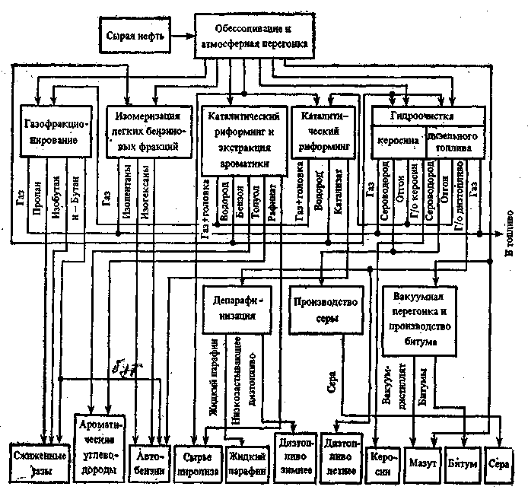
Рис. 2.1. Схема потоков НПЗ топливного профиля с неглубокой переработкой нефти.
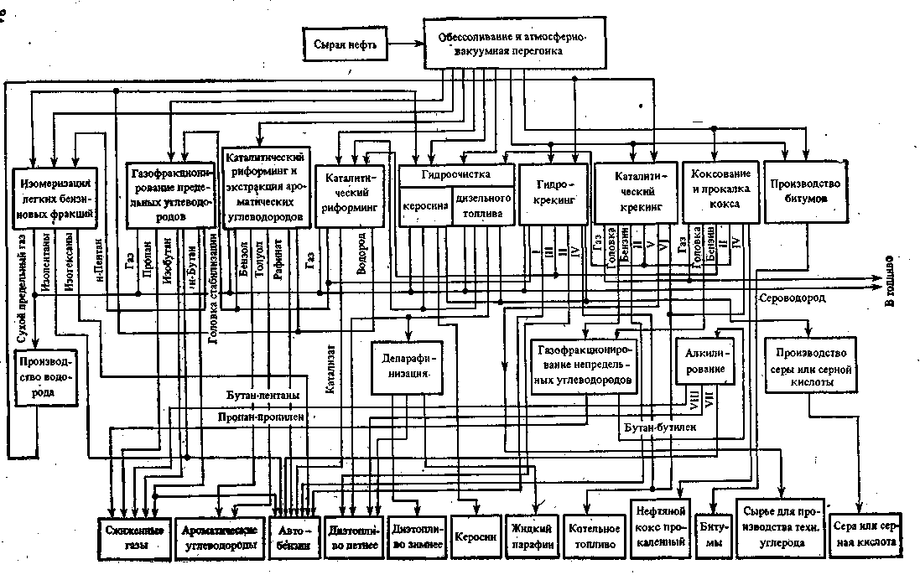
Рис. 2.2. Схема потоков НПЗ топливного профиля с глубокой переработкой нефти:
I - легкий бензин; II - легкий газойль; III - тяжелый бензин; IV - фракция выше 350°С; V - фракция 280-420°С; VI - фракция выше 420°С; VII - легкий алкилат; VIII - тяжелый алкилат.
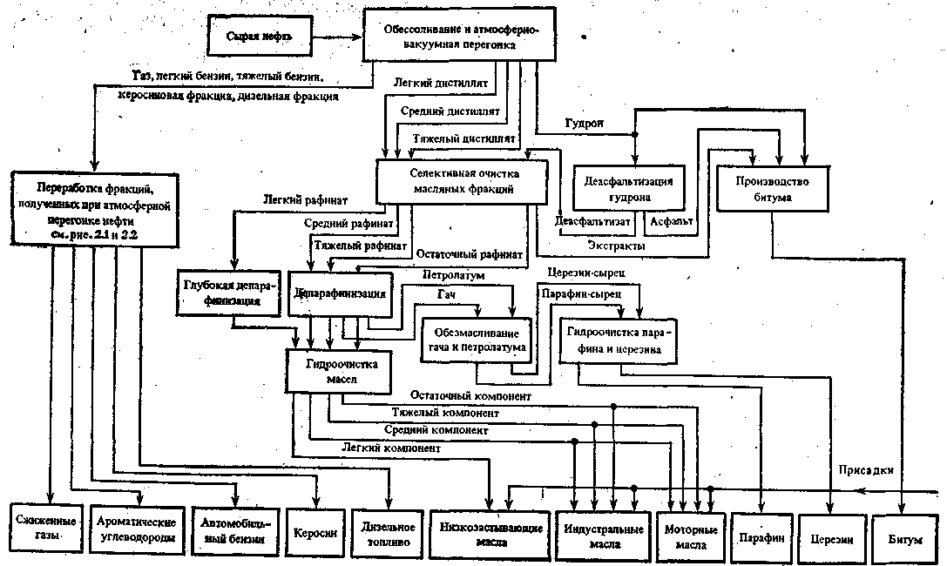
Рис. 2.3. Схема потоков НПЗ топливно-масляного профиля.
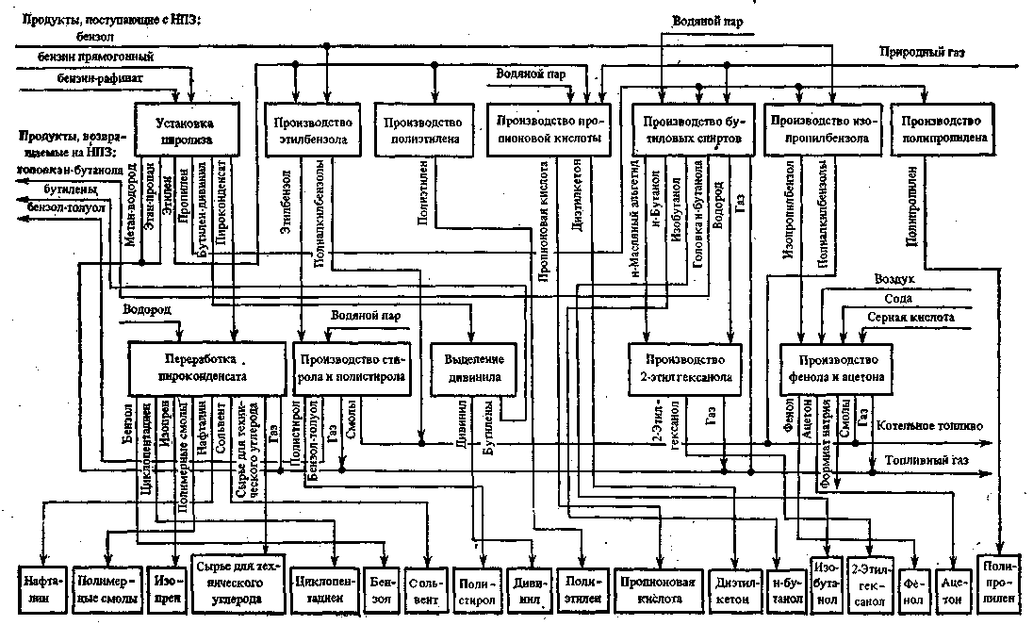
Рис. 2.4. Схема потоков НХЗ.

ОСНОВНЫЕ ВИДЫ ПЕРЕРАБАТЫВАЕМОГО СЫРЬЯ
Сырье нефтеперерабатывающих заводов. Основным сырьем НПЗ является нефть. Нефть может поступать на предприятие по магистральному нефтепроводу, железной дороге или водным путем. Доля трубопроводного транспорта в общем объеме перевозок нефти постоянно возрастает. Мощные высокопроизводительные нефтепроводы связывают промыслы Поволжья, Татарии, Башкирии и Западной Сибири с заводами европейской части страны, Урала, Сибири и Казахстана. По железной дороге, как правило, транспортируются нефти с близлежащих месторождений. Например, по железной дороге поступает нефть месторождений Волгоградской области на Волгоградский НПЗ, нефть Речицкого месторождения - на Мозырский НПЗ и т.п.
При разработке проекта НПЗ тип перерабатываемой нефти указывается в задании на проектирование. Многие отечественные НПЗ, проектировавшиеся в 1950-70-х годах, были рассчитаны на переработку восточных нефтей типа туймазинской или ромашкинской. В настоящее время в общем балансе нефтяного сырья все большее место занимают нефти Западной Сибири, Казахстана, Коми.
Сырье нефтехимических производств. В качестве сырья нефтехимических производств используются различные продукты, полученные при переработке нефти, а также природные и попутные газы. На долю нефтехимии приходится относительно небольшое количество мирового потребления нефти и газа. В странах Западной Европы эта доля составляет 7-8%, а в РФ и США – 4-6%. В перспективе потребление нефтепродуктов, природного и попутного газа для нужд нефтехимии увеличится и достигнет 12-15%.
ИСХОДНЫЕ ДАННЫЕ ДЛЯ РАЗРАБОТКИ ТЕХНОЛОГИЧЕСКОЙ ЧАСТИ ПРОЕКТА
Разработка технологической части проектов нефтеперерабатывающих и нефтехимических заводов ведется на основании комплекса данных, которые выдаются отраслевыми научно-исследовательскими институтами. Эти данные могут быть условно разбиты на несколько групп.
В первую группу входит характеристика исходного сырья, которое предполагается использовать на проектируемом заводе, Данные о количестве и качестве промежуточных и товарных продуктов, которые могут быть получены из этого сырья.
Вторую группу составляют показатели отдельных технологических процессов, используемых при переработке для получения определенного ассортимента товарных продуктов.
В отдельную группу выделяются данные о мероприятиях, которые должны быть предусмотрены для охраны - водного и воздушного бассейнов и почвы от загрязнений вредными выбросами.
Перед началом проектирования должен быть определен головной, научно-исследовательский институт по выдаче данных для проектирования. Обязанности головного института при проектировании НПЗ обычно выполняются научно-исследовательским институтом по переработке нефти (ВНИИНП). Головной научно-исследовательский институт самостоятельно или с привлечением других НИИ проводит детальное исследование представительных образцов сырья. Сырье подвергается переработке на полупромышленных или промышленных установках, воспроизводящих реальные технологические процессы, намечаемые к осуществлению на проектируемом заводе. В тех случаях, когда реальное сырье по каким-либо причинам отсутствует и провести его исследование не представляется возможным, выдаются данные, полученные при изучении близкого аналога.
2.4. СОСТАВЛЕНИЕ МАТЕРИАЛЬНЫХ БАЛАНСОВ ПРОИЗВОДСТВА И СХЕМ МАТЕРИАЛЬНЫХ ПОТОКОВ ЗАВОДА
Руководствуясь данными научно-исследовательских институтов и материалами типовых, повторно применяемых и индивидуальных проектов- технологических установок, составляют схему материальных потоков предприятия, в которой увязываются между собой (по сырью и товарной продукции) все установки и производства. В результате составления схемы материальных потоков определяется количество и качество отдельных компонентов товарной продукции, рассчитывается качество товарных продуктов с учетом имеющихся в наличии компонентов, и, накбнец, составляется сводный материальный баланс предприятия в целом.
Выше, на рис. 2.1—2.3, были приведены различные технологические схемы переработки нефти, определяемые потребностью в тех или иных нефтепродуктах. В табл. 2.2 и 2.3 содержатся материальные балансы отдельных производств, входящих в состав НПЗ, схемы потоков которых изображены на рис. 2.2 (НПЗ топливного профиля с глубокой переработкой нефти) и 2.3 (НПЗ топливно-масляного профиля). На основе балансов отдельных производств составлены сводные материальные балансы -НПЗ, приведенные в табл. 2.4.
При составлении технологических схем и материальных балансов НПЗ, следует учитывать ряд соображений, некоторые из которых приводятся ниже.
1. Производительность установок или секций обессоливания должна обеспечивать обессоливание и обезвоживание всей нефти, поступающей на завод. Расчет материального баланса НПЗ ведется на обессоленную нефть, и в плановых и проектных документах всегда указывается мощность завода по подготовленной нефти.
2. При составлении баланса по прямогонным бензинам следует предусматривать полное использование бензиновых фракций (кроме легкого бензина н. к. — 62° С) для каталитического риформирования. При этом фракции 62—85°С и 85—105°C направляются на установку риформинга с блоком экстракции ароматических углеводородов и применяются для получения, соответственно, бензола и толуола. Поскольку потребность народного хозяйства в бензоле значительно выше, чем в толуоле, при составлении балансов следует предусматривать первоочередное использование фракции 62—85°С. Остаток фракции 85—105°С, а также фракции 105—140°С, 140— 180°С направляются на установки риформинга для получения высокооктанового компонента автобензина. Использование на установках риформинга, работающих в режиме облагораживания, фракции 62—85°С нецелесообразно, так как при ее вовлечении в сырье не удается получить катализат с октановым числом выше 90 пунктов (по исследовательскому методу).

ТАБЛИЦА 2.2. Материальный баланс НПЗ по топливному варианту с глубокой переработкой нефти
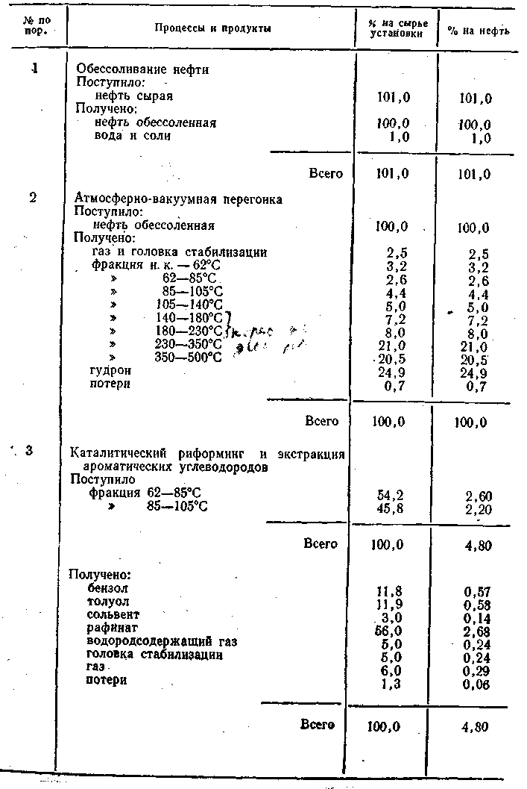
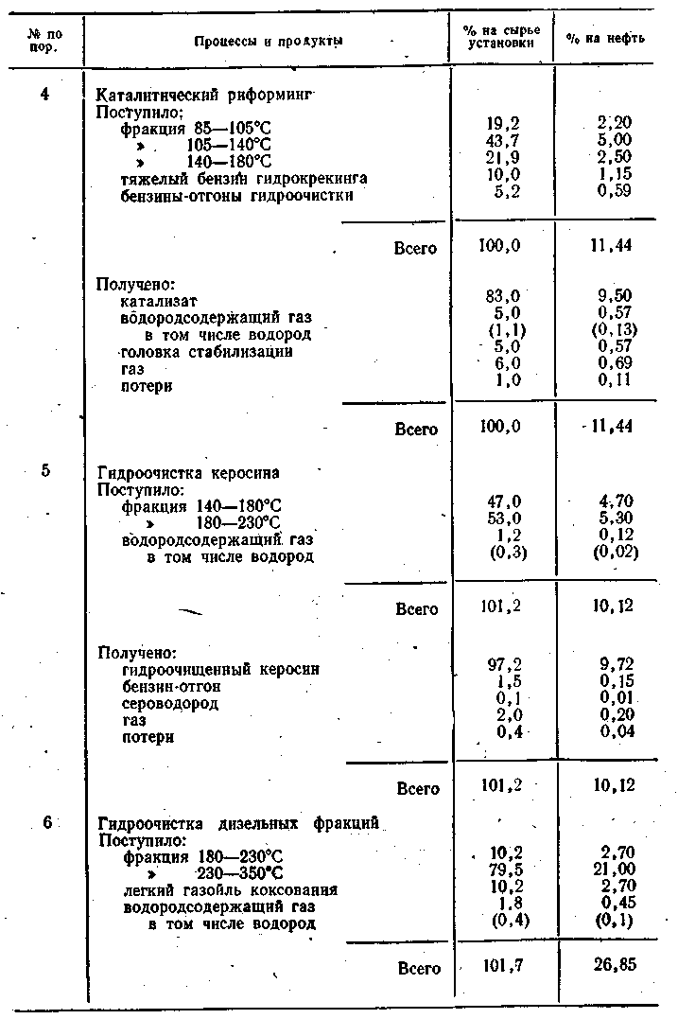
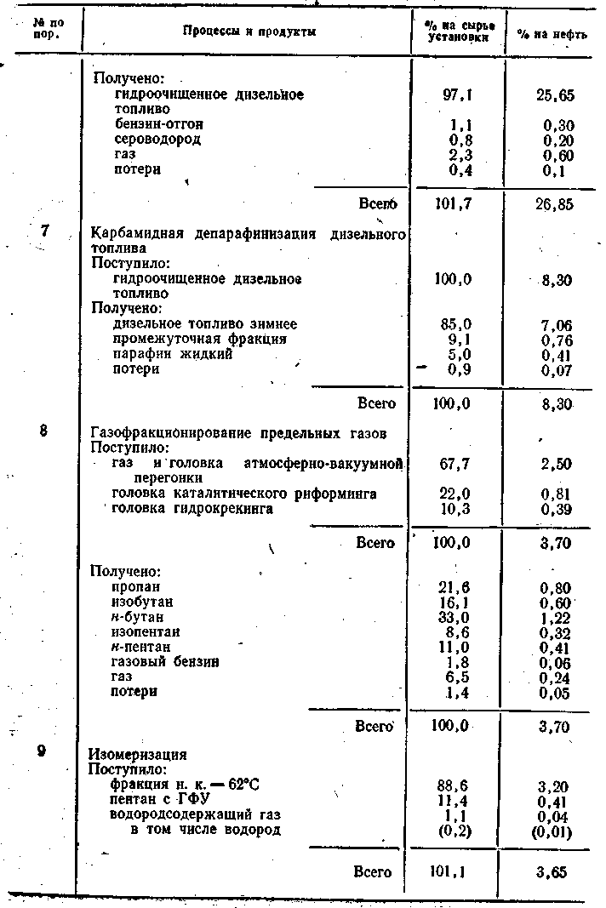
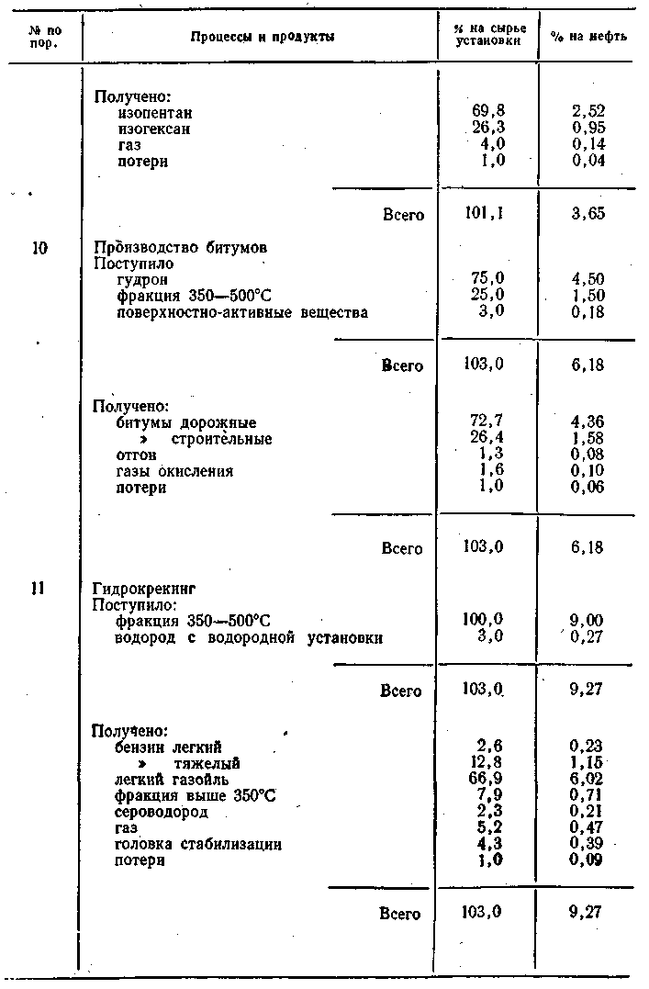
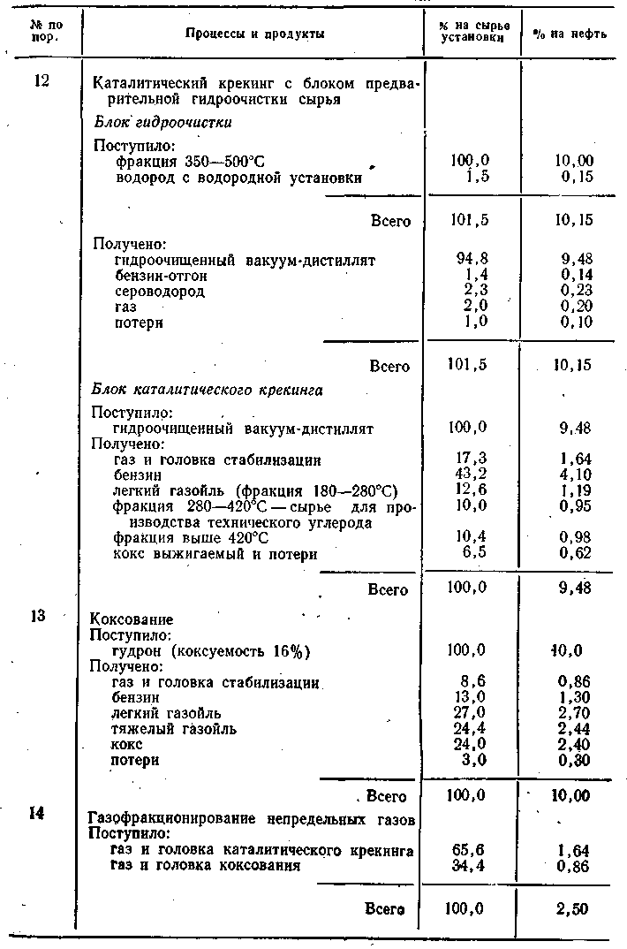
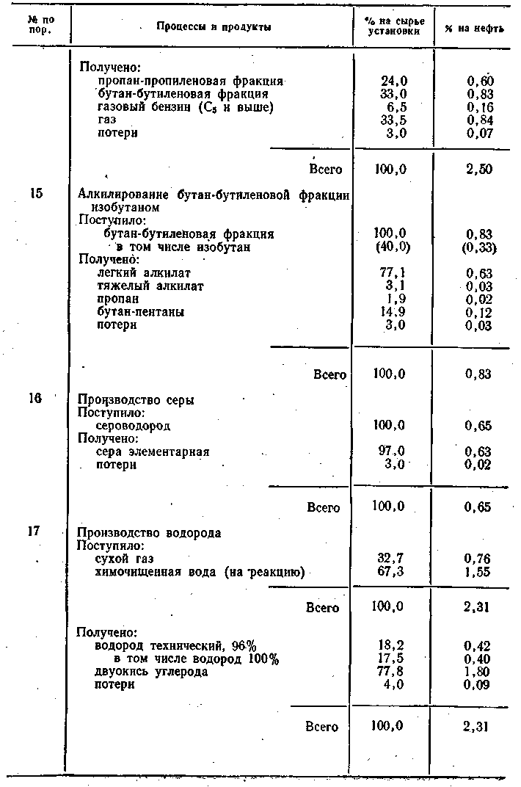

ТАБЛИЦА 2.3. Материальный баланс НПЗ по топливно-масляному варианту
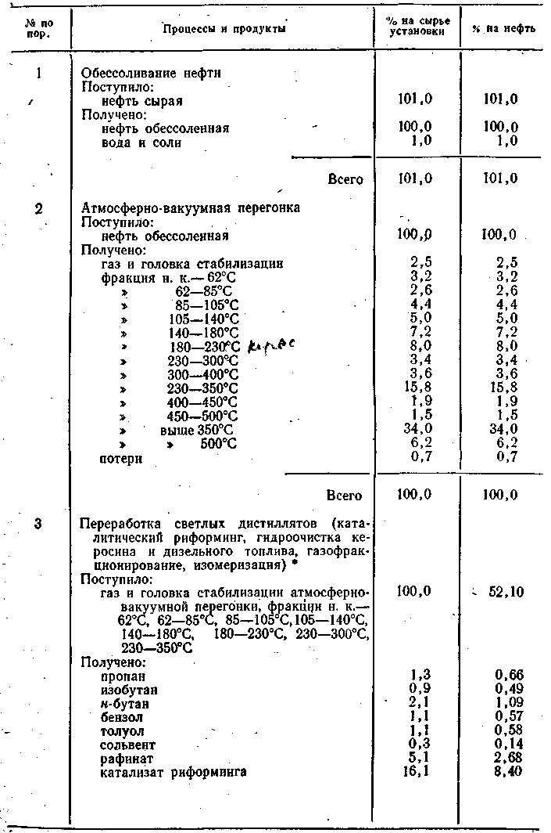
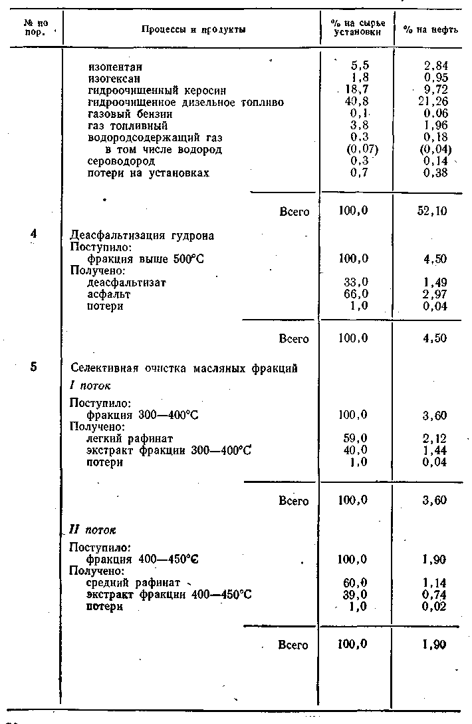
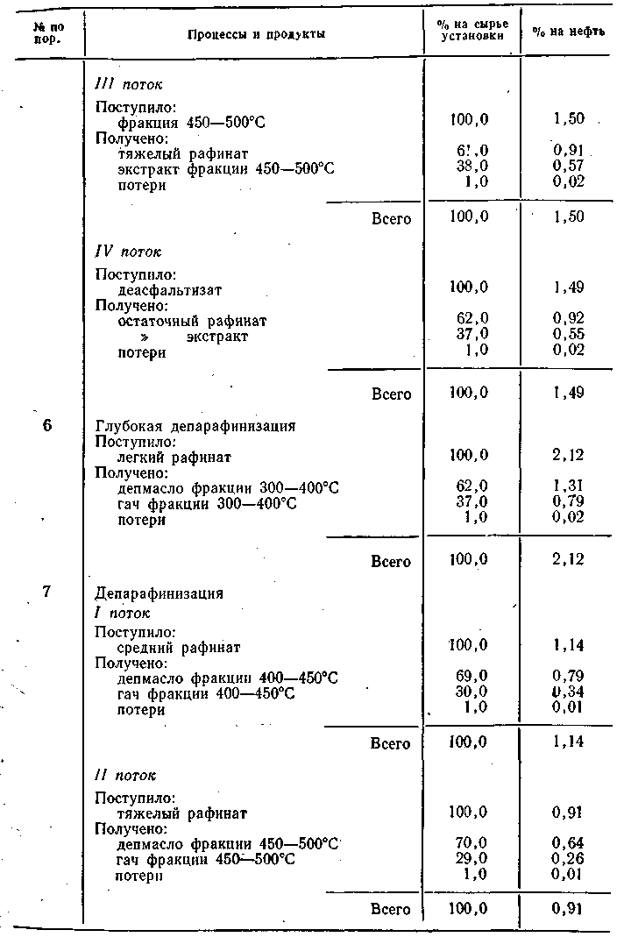
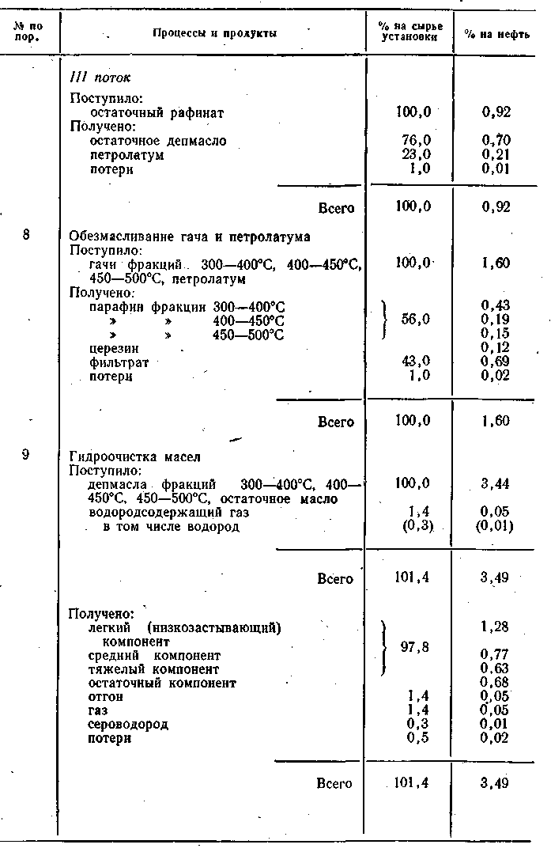
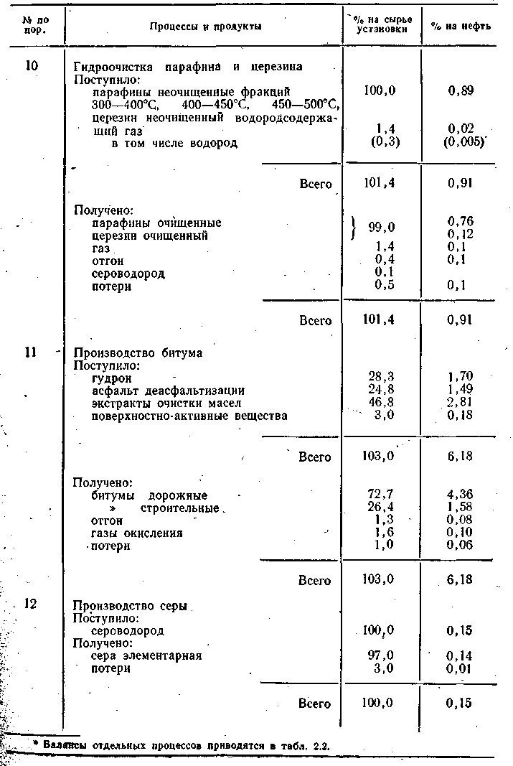
ТАБЛИЦА 2.4. Сводные материальные балансы НПЗ при работе по различным вариантам [в % (масс.) на нефть]
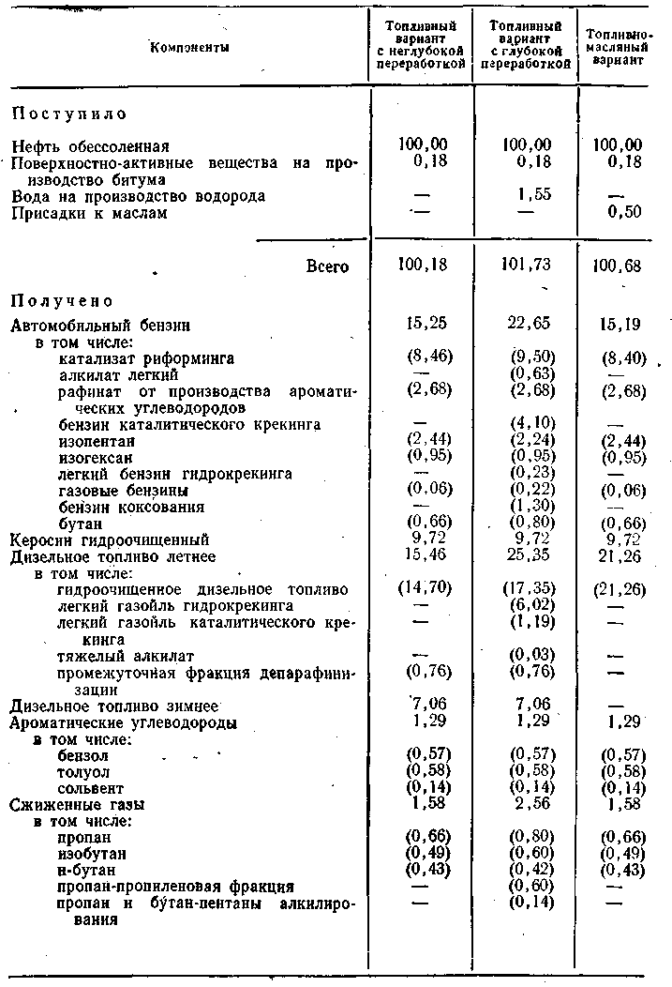
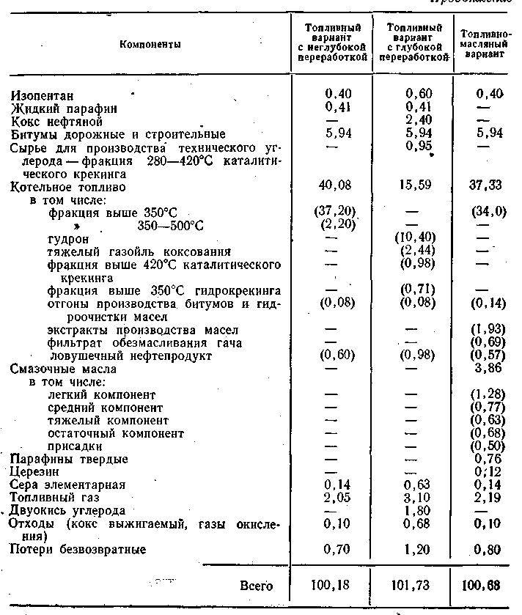

3. Мощность завода по гидроочистке должна обеспечивать получение дизельного топлива с содержанием серы ниже 0,2% (масс.). Рациональная схема материальных потоков НПЗ предусматривает получение дизельного топлива смешением неочищенной легкой дизельной фракции 180—230°С, в которой обычно содержится не выше 0,3% (масс.) серы, и гидроочищенной фракции 230—350°С. Следует иметь в виду, что такое решение не только позволяет более рационально использовать мощности гидроочистки, но и улучшает защитные свойства дизельных топлив за счет вовлечения неочищенного компонента.
4. Выработка авиакеросина на НПЗ обычно оговаривается в задании. Исходя из заданного объема, на производство этого продукта частично отвлекаются бензиновые и дизельные фракции.
5. Дизельное топливо зимнее получают депарафинизацией прямогонных фракций. Целесообразно на установки депарафинизации направлять гидроочищенные продукты.
6. При разработке схем глубокой переработки нефти и составлении материальных балансов НПЗ определяющими факторами являются потребность в том или ином светлом нефтепродукте и состояние разработки тех или иных технологических процессов, включая возможности по выпуску аппаратуры, оборудования, катализаторов и реагентов. В общем случае считается, что если НПЗ должен производить максимальное количество автобензина, то в его состав включают установку каталитического крекинга, а если задачей углубления является увеличение выработки средних дистиллятов (керосина, дизельного топлива), то следует предусматривать строительство установок гидрокрекинга. На схеме (рис. 2.2) и в материальных балансах (табл. 2.2 и 2.4) НПЗ с глубокой переработкой нефти предусмотрено включение в состав завода установок как каталитического крекинга, так и гидрокрекинга, что позволяет значительно увеличить отбор светлых нефтепродуктов.
7. Одним из наиболее важных и ценных продуктов переработки нефти является нефтяной кокс. В состав многих НПЗ в настоящее время включается производство кокса методом замедленного коксования повторно применяемые установки замедленного коксования имеют мощность 600 и 1500 тыс. т/год по сырью. При составлении балансов следует иметь в виду, что для получения кокса, удовлетворяющего требованиям стандартов по содержанию серы и металлов (ванадия, никеля и др.), из сернистых нефтей, может потребоваться сооружение комплекса, включающего не только установку замедленного коксования, но и несколько установок подготовки сырья (гидроочистка вакуумного газойля, термический крекинг гидроочищенного вакуумного газойля). Получить стандартный нефтяной кокс непосредственно замедленным коксованием гудрона, как это показано на рис. 2.2, можно только из нефтей с относительно невысоким содержанием серы и ванадия.
8. Полученная при замедленном коксовании, висбрекинте и термическом крекинге бензиновая фракция характеризуется низким октановым числом и химической нестабильностью. В настоящее время она, как правило, используется в качестве компонента бензинов А-72 и А-76 (после добавления соответствующих ингибиторов окисления и антидетонаторов). В перспективе следует предусматривать гидрогенизационное облагораживание этой фракции.
Разработаны две схемы гидрирования вторичных бензинов — в смеси с легким газойлем (метод БашНИИНП) и в смеси с прямогонными бензинами (метод ВНИИНП). Гидрированные бензины направляют затем на установки каталитического риформинга.
9. Для получения высокооктановых легкокипящих компонентов автобензина в состав завода включаются установки изомеризации и алкилирования. Сырьем процесса изомеризации может служить либо пентан-изогексановая фракция н. к. - 62° С, либо пентан-гексановая фракция н. к.-70°С. Во втором случае значительно расширяется выработка изокомпонента за счет вовлечения в процесс изомеризации нормального гексана, однако при этом существует опасность потери некоторого количества бензола из-за попадания во фракцию н. к.—70°С бензолообразующих фракций. Составляя схему и баланс НПЗ, следует также оценить, обеспечат ли действующие установки первичной перегонки получение фракции н. к.-70°С, поскольку традиционно они рассчитаны только на выработку фракции н. к.—62°С.
Если изомеризация может быть включена в состав любого НПЗ, то алкилирование входит в состав только тех заводов, на которых имеются установки каталитического крекинга, вырабатывающие непредельные углеводороды С₃—С₄. Сырьем установок алкилирования обычно является бутан-бутиленовая фракция, которая содержит и бутены и изобутан, причем в необходимом для реализации процесса соотношении. С целью расширения ресурсов сырья и увеличения выхода алкилата рекомендуется привлекать на эти установки пропан-пропиленовую фракцию (ППФ). Однако для алкилирования ППФ необходим получаемый со стороны изобутан.
10. При составлении материальных балансов следует иметь в виду, что для обеспечения требуемого давления насыщенных паров автобензинов к ним добавляют, бутаны. В летний период в бензинах содержится до 2% (масс.) бутанов, в зимний — до 5—7% (масс.). Учитывая ценность изобутана как сырья алкилирования, необходимо предусматривать разделение суммарной бутановой фракции на нормальный компонент и изокомпонент с тем, чтобы не направлять в бензин изобутан.
11. Сырьем заводов синтетического каучука (СК) являются легкие углеводороды, вырабатываемые на НПЗ — бутаны и пентаны. Потребность заводов СК в сырье весьма высока, причем особенно дефицитен изопентан. При составлении схем материальных потоков НПЗ нужно предусматривать не только использование изопентана в качестве компонента высокооктановых автобензинов, но и его выработку как товарного продукта. Выработка товарного изопентана обычно оговаривается в задании на проектирование. Следует, однако, иметь в виду, что содержанием пентан-гексановых фракций определяется такой важный показатель качества бензина, как температура 10%-го отгона, и при чрезмерной выработке товарного изопентана этот предусмотренный стандартами показатель не будет обеспечен.
12. В составе каждого НПЗ должно быть предусмотрено производство битума, потребность в котором в условиях растущих объемов промышленного, жилищного и дорожного строительства неуклонно увеличивается. Мощность битумных производств современного НПЗ составляет 4—7% (масс.) в расчете на нефть. На заводах топливного профиля битум получают из гудрона с добавлением вакуумного дистиллята, а на предприятиях топливно-масляного профиля в сырье битумных установок вовлекаются побочные продукты производства масел — асфальт и экстракты. На заводах с неглубокой переработкой нефти головными обычно являются установки атмосферной перегонки нефти, на которых остатком от перегонки служит мазут. Чтобы получить на этих НПЗ сырье для производства битумов, блок вакуумной перегонки мазута включается в состав битумных установок. Мощность вакуумного блока определяется потребностью в гудроне.
13. Мощность комплекса по производству масел (в расчете на товарные масла) определяется заданием на проектирование и составляет обычно 3—5% (масс.) от общей мощности завода по нефти. Наиболее распространенная схема производства масел из парафинистых нефтей приведена на рис. 2.3. Сырьем комплекса являются узкие дистиллятные фракции, получаемые при вакуумной перегонке мазута, и гудрон. Узкие фракции получают на комбинированных атмосферно-вакуумных трубчатых установках (АВТ) или отдельно стоящих вакуумных установках. Как показала практика, на отдельно стоящих вакуумных установках удается получить масляные фракции более высокого качества.
14. Для повышения эксплуатационных свойств смазочных масел к ним добавляют различные присадки. Большинство сортов смазочных масел наряду с базовыми компонентами (очищенными нефтяными фракциями) содержит различные присадки. В зависимости от заданного ассортимента масел при составлении материального баланса определяют ассортимент и количество присадок, необходимых для приготовления товарной продукции. Получаемые со стороны присадки к маслам и поверхностно-активные вещества, необходимые для получения битумов, при составлении приходной части баланса, учитываются в балансе сверх 100%.
15. На заводах с неглубокой переработкой нефти потребность в водороде для гидрогенизацирнных процессов удается, как правило, обеспечить за счет водородсодержащего газа риформинга. На предприятиях с глубокой переработкой нефти наблюдается нехватка водорода, поэтому следует предусматривать специальные установки по его производству.
16. На каждой из установок НПЗ имеют место потери, величина которых оговорена нормами технологического проектирования. В нормах указана также величина безвозвратных потерь на НПЗ в зависимости от его мощности и профиля переработки,
Разница между общей величиной потерь по всем установкам НПЗ и величиной безвозвратных потерь соответствует количеству ловушечного нефтепродукта, возвращаемого с очистных сооружений для повторной переработки. В составе завода целесообразно предусматривать установку для разделения ловушечного продукта на светлые и темные нефтепродукты. За последнее время в практике многих НПЗ принято направлять ловушечный продукт в мазут, что не приводит к ухудшению качества мазута.
2.5. ИСПОЛЬЗОВАНИЕ ВЫЧИСЛИТЕЛЬНОЙ ТЕХНИКИ ДЛЯ СОСТАВЛЕНИЯ СХЕМ И БАЛАНСОВ ЗАВОДОВ
При разработке технологической схемы завода требуется детально изучить все возможные варианты производства необходимого количества товарных нефтепродуктов при наименьших капитальных и эксплуатационных затратах. Многовариантность и трудоемкость расчетов, связанных с выбором оптимальной технологической схемы, стали основной причиной привлечения к решению этой задачи математических методов оптимизации. В качестве основного метода решения задачи по выбору оптимальной технологической схемы НПЗ используется линейное программирование. Работы по применению ЭВМ при разработке технологических схем НПЗ были начаты в 1960 годах и продолжаются в настоящее время.
Во ВНИПИНефти разработан метод расчета оптимальной технологической схемы НПЗ, создана подсистема моделирования и оптимизации технологических схем. Составной частью подсистемы является методика составления математической модели НПЗ с помощью технологических бланков установок.
Кроме бланков для технологических установок составляются математические модели расчета баланса и дефицита водорода, смешения автобензина и других товарных продуктов, сводного материального баланса НПЗ и задания на получение необходимых количеств нефтепродуктов. Составляется также математическая модель расчета стоимости приведенных затрат.
Составление математической модели с помощью технологических бланков применяется при проектировании относительно несложных технологических схем НПЗ. При переходе к проектированию заводов с углубленной переработкой нефти в математическую модель включают взаимозаменяемые процессы, с помощью которых можно обеспечить производство товарных продуктов в необходимом количестве и заданного качества. В модель включаются также ограничения на ресурсы производственных факторов. Результатом расчета являются номенклатура установок НПЗ, мощность вторичных процессов, основные технико-экономические показатели.
ТОВАРНЫЙ БАЛАНС ЗАВОДА
Товарные балансы НПЗ и НХЗ составляются на основе сводных материальных балансов. Расходная часть товарного баланса представляет собой перечень продуктов, которые являются товарной продукцией завода и реализуются через государственную систему или по прямым связям.
При составлении товарного баланса из учтенной в материальном балансе продукции, исключаются те продукты, которые используются на самом предприятии в качестве реагентов или топлива. Из числа, продуктов, традиционно производимых на НПЗ и НХЗ, на собственные нужды чаще всего расходуются: этан, этилен и пропан (как хладагенты), бензол, толуол, металэтилкетон и фенол (как реагенты в производстве масел), серная кислота, сухой газ (как топливо), технический водород. Товарную выработку мазута определяют после того, как будет рассчитан расход топлива на собственные нужды предприятия. При составлении товарного баланса необходимо учитывать возврат ловушечного продукта.
ОПРЕДЕЛЕНИЕ ПОТРЕБНОСТИ В РЕАГЕНТАХ, КАТАЛИЗАТОРАХ, СЖАТОМ ВОЗДУХЕ, АЗОТЕ, ВОДОРОДЕ
Для того чтобы правильно запроектировать объекты общезаводского хозяйства, в состав технологической части проекта НПЗ и НХЗ включают расчеты потребности в реагентах, катализаторах и адсорбентах, сжатом воздухе, азоте, водороде. Первоначально по данным, содержащимся в типовых, повторно применяемых и индивидуальных проектах, устанавливают перечень необходимых реагентов, катализаторов, адсорбентов, а затем рассчитывают максимальное потребление, годовой (суточный) расход и единовременную загрузку установок. На основании полученных результатов проектируются склады реагентов, поступающих в мелкой таре катализаторов и адсорбентов, а также реагентное хозяйство.
Воздух на НПЗ и НХЗ используется для пневматических систем автоматического регулирования и разнообразных технологических целей (очистка змеевиков трубчатых печей от кокса, регенерация катализатора, окисление углеводородов и нефтяных фракций в производстве битума, различных кислородсодержащих соединений и т. д.). Расход сжатого воздуха определяется по данным, приводимым в паспортах и проектах технологических установок и объектов общезаводского хозяйства, инструкциях на приборы и оборудование. Используя собранные сведения, составляют баланс потребности в сжатом воздухе.
В соответствии, с нормами технологического проектирования потребителям на НПЗ и НХЗ должен подаваться сжатый воздух трех параметров: 1) высокого давления (5—7 МП а) для регенерации катализаторов, и опрессовки; 2) низкого давления (0,8 МПа) осушенный - для приборов контроля и автоматики; 3) низкого давления (0,8 МПа) неосушенный — для различных технологических нужд. Баланс производства и расхода составляется для каждого из указанных параметров.
После определения потребности в сжатом воздухе приступают к проектированию общезаводских воздушных компрессорных и установок осушки воздуха.
На НПЗ и НХЗ за последние годы значительно увеличилось потребление инертного газа (азота). Инертный газ применяется при регенерациях катализаторов, для создания «подушек» в емкостях, где хранятся легкоокисляемые продукты, для продувки аппаратуры и оборудования перед ремонтом, при проведении пневматических испытаний на прочность и испытаний- трубопроводов на плотность. На НПЗ и НХЗ применяется инертный газ высокого (6—7 МПа) и низкого (0,8 МПа) давлений. Расход инертного газа определяется по проектным данным отдельных производств и сводится в таблицы, где указываются количество и периодичность потребления азота.
При составлении балансов потребления воздуха и инертного газа рекомендуется использовать отраслевые «Указания по определению производительности воздушных компрессорных и установок инертного газа, расчету сети и ресиверов».
На НПЗ и НХЗ широкое распространение получили гидрогенизационные процессы и в связи с этим возникла необходимость проектирования специальных систем снабжения водородом. Поэтому важной частью технологической части проекта завода является баланс производства и потребления водорода. Определив потребность в водороде и имеющиеся ресурсы водородсодержащего газа, устанавливают необходимость строительства на НПЗ и НХЗ установок производства водорода. Промышленно освоены два метода производства водорода из нефтезаводских газов: каталитической высокотемпературной конверсией в присутствии кислорода в шахтных печах и каталитической конверсией в присутствии водяного пара в трубчатых печах. Разрабатывается процесс получения водорода методом парокислородной газификации нефтяных остатков. Установки по производству водорода различной мощности проектируются институтом ВНИПИНефть.
При решении задач, связанных со снабжением предприятий водородом, следует обращать внимание на возможность использования водорода, который содержится в сухих газах установок риформинга и гидроочистки и сбрасывается в настоящее время в топливную сеть. Выделить водород из этих газов можно с помощью метода низкотемпературного концентрирования.
ТЕХНИКА БЕЗОПАСНОСТИ И ОХРАНА ТРУДА
Нефть, нефтепродукты, продукты нефтехимического синтеза обладают опасными и вредными свойствами, а технологические процессы, осуществляемые на НПЗ и НХЗ, проводятся при повышенных температурах и давлениях, с применением огневых нагревателей, перегретого до высокой температуры водяного пара, а также электрического тока высокого напряжения. В связи с этим при проектировании НПЗ и НХЗ необходимо уделять особое внимание вопросам техники безопасности и охраны труда, предусматривать меры, позволяющие предотвратить аварии, пожары, несчастные случаи.
Основными руководящими нормативными документами, отражающими вопросы техники безопасности, противопожарной безопасности и охраны труда и наиболее часто используемыми при проектировании являются: Федеральный закон от 21 июля 1997 г. № 116-ФЗ «О промышленной безопасности опасных производственных объектов» (Собрание законодательства Российской Федерации, 1997, № 30, ст. 3588; 2000, № 33, ст. 3348; 2003, № 2, ст. 167; 2004, № 35, ст. 3607; 2005, № 19, ст. 1752; 2006, № 52, ст. 5498; 2009, № 1,
ст. 17, ст. 21; № 52, ст. 6450; 2010, № 30, ст. 4002; № 31, ст. 4195, ст. 4196; 2011, № 27, ст. 3880; № 30, ст. 4590, ст. 4591, ст. 4596; № 49, ст. 7015,
ст. 7025; 2012, № 26, ст. 3446; 2013, № 9, ст. 874; № 27, ст. 3478)
(далее - Федеральный закон № 116-ФЗ), Положением о Федеральной службе по экологическому, технологическому и атомному надзору, утвержденным постановлением Правительства Российской Федерации от 30 июля 2004 г.
№ 401 (Собрание законодательства Российской Федерации, 2004, № 32,
ст. 3348; 2006, № 5, ст. 544; № 23, ст. 2527; № 52, ст. 5587; 2008, № 22,
ст. 2581; № 46, ст. 5337; 2009, № 6, ст. 738; № 33, ст. 4081; № 49, ст. 5976; 2010, № 9, ст. 960; № 26, ст. 3350; № 38, ст. 4835; 2011, № 6, ст. 888; № 14,
ст. 1935; № 41, ст. 5750; № 50, ст. 7385; 2012, № 29, ст. 4123; № 42, ст. 5726; 2013, № 12, ст. 1343; № 45, ст. 5822, № 2, ст.108), Приказ от 29 марта 2016 года N 125 Об утверждении федеральных норм и правил в области промышленной безопасности «Правила безопасности нефтегазоперерабатывающих производств», «Правила безопасности во взрывоопасных и взрыво-пожароопасных химических и нефтехимических производствах», «Правила устройства -и безопасной эксплуатации сосудов, работающих под давлением», «Противопожарные нормы проектирования предприятий, зданий и сооружений, нефтеперерабатывающей и нефтехимической промышленности», «Правила устройства и безопасной эксплуатации трубопроводов для горючих, токсичных и сжиженных газов», «Правила устройства электроустановок (ПУЗ)», «Временные нормы и правила по технологическому проектированию факельных систем нефтеперерабатывающих и нефтехимических предприятий», «Правила безопасности в газовом хозяйстве», «Инструкция по устройству молниезащиты зданий и сооружений», «Санитарные нормы проектирования промышленных предприятий», «Нормы проектирования отопления и вентиляции промышленных предприятий нефтеперерабатывающей и нефтехимической промышленности», различные строительные нормы и правила (СНиПы), правила и нормы техники безопасности и промышленной санитарии для проектирования, строительства и эксплуатации отдельных нефтехимических производств (фенола и ацетона, этилена, синтетического этилового спирта и СК, метанола и др.), материалы системы нормативной документации для проектирования. (СНДП) и др.
В целях усиления ответственности проектных институтов за полное и правильное решение вопросов техники безопасности, пожарной безопасности, промышленной санитарии и охраны окружающей среды на главного инженера проекта возложена обязанность удостоверять своей подписью соответствие выполненного проекта действующим нормам и правилам, гарантировать, что мероприятия, предусмотренные в проекте, обеспечивают безопасную эксплуатацию объекта.
Для того чтобы повысить роль заказчика при проектировании и строительстве, на предприятиях созданы комиссии предупредительного надзора за соблюдением в проектах правил и норм техники безопасности и промышленной санитарии. Эти комиссии рассматривают разработанную проектную документацию и дают по ней заключение. К проекту, представляемому в установленном порядке на экспертизу или утверждение, должны быть приложены заключение комиссии предупредительного надзора и справка проектной организации о степени учета рекомендаций этой комиссии.
Лекция 7-9. Проектирование технологической части установок и цехов
Технологические установки, входящие в состав завода
Переработка нефти на современных НПЗ осуществляется по различным схемам (см. гл. 2) с получением комплекса топливных и химических продуктов. На НПЗ и НХЗ самостоятельные технологические объекты, вырабатывающие из сырья какой-либо один или несколько видов товарной продукции, обычно принято называть установками. Организационная структура предприятий предусматривает объединение нескольких установок в цеха или (при бесцеховой структуре) в производства. На крупных предприятиях существует несколько производств (например, газокаталитическое производство, производства масел, присадок и т. д.). Разработка проекта технологической установки представляет собой один из основных видов проектной работы при создании нефтеперерабатывающих и нефтехимических заводов.
В 1950—70-х годах для отечественной нефтепереработки было характерно строительство предприятий на базе типовых проектов. Перечень наиболее распространенных типовых установок, построенных на отечественных НПЗ, приводится в табл. 3.1. Применение типовых проектов позволило сократить стоимость проектирования, ускорить и удешевить строительство. Однако, как показала практика, во многих случаях типовые установки, запроектированные на какой-либо определенный вид сырья, при его из-. менении значительно ухудшали работу. На этих установках не удавалось получить при заданной производительности продукцию необходимого качества.
Особенно сильно отражалось изменение качества сырья, на работе типовых установок первичной перегонки нефти и газофракционирования. Типовые установки А-12/1, А-12/2 были рассчитаны на переработку туймазинской нефти с содержанием светлых до 45% (масс.). При переработке на этих установках нефтей с более высоким содержанием светлых не обеспечивается необходимая четкость ректификации, в дистиллятных погонах содержится большое количество фракций из соседних погонов, а в мазут из-за ухудшения погоноразделительной способности колонны попадает до 10% светлых.
Неудачным был опыт освоения типовых газофракционирующих (ГФУ) и абсорбционных газофракционирующих (АГФУ) установок. Для каждого Завода характерен свой, индивидуальный набор первичных и вторичных процессов, а следовательно, индивидуальное сочетание компонентов в газах, поступающих на ГФУ. Это разнообразив не удалось учесть в типовых проектах ГФУ. На большинстве типовых ГФУ и АГФУ так и не были достигнуты проектные показатели по отбору и чистоте пропан-пропиленовой и бутан-бутиленовой фракций. Проектирование и строительство типовых ГФУ было прекращено в 1964 г. Начиная с этого периода, для каждого НПЗ создаются индивидуальные проекты установок по сбору и переработке газов.
ТАБЛИЦА 3.1. Типовые установки по переработке нефти, построенные в 1955—75 гг.
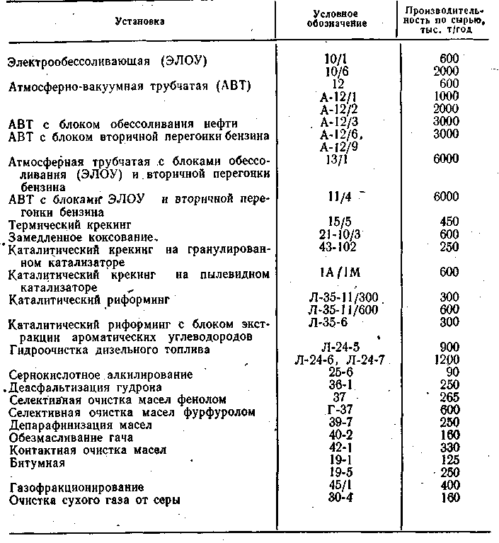
Высокие требования к качеству сырья предъявляются установками, на которых осуществляются вторичные процессы. Так, для установок каталитического рйформинга очень важно содержание в сырье нафтеновых углеводородов, поскольку при повышенном содержании нафтенов нарушается нормальная работа реакторного блока. Для сырья, в котором содержится много нафтенов, разрабатываются индивидуальные проекты установок каталитического риформинга.
Начиная с 1970 г. широкое распространение получило строительство на НПЗ установок повторного применения. Проекты этих установок первоначально разрабатываются для какого-либо определенного предприятия, являющегося заказчиком проекта и осуществляющего финансирование проектных работ. Затем проект может быть повторно применен для другого предприятия, причем при необходимости осуществляется корректировка проекта. Корректировку повторно применяемого проекта проводит институт — автор первого проекта установки, либо институт— генеральный проектировщик того завода, на котором намечается строительство повторно применяемой установки.
Как показала практика, повторно применяемый проект должен корректироваться и привязываться к новым условиям институтом — автором первого проекта установки. При этом обеспечивается более полный учет опыта эксплуатации аналогичных производств, более тщательно исправляются недоработки первоначального проекта. Поскольку при эксплуатации согласование технологических регламентов, рационализаторских предложений и всевозможных изменений в схеме установок поручается институту— автору процесса, целесообразно нормативно определить, что повторное применение прогрессивных проектов нефтеперерабатывающих и нефтехимических установок должно, как правило, производиться автором первоначального проекта.
Госстрой СССР в 1981 г. утвердил перечень повторно используемых экономичных индивидуальных проектов по нефтеперерабатывающей промышленности, а также установил задание по их применению. В табл. 3.2. приводится перечень этих проектов.
ТАБЛИЦА 3.2. Перечень повторно используемых экономичных проектов по нефтеперерабатывающей промышленности
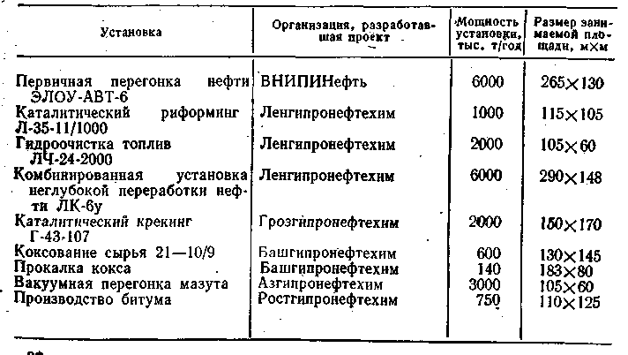

Исходные материалы для проектирования технологической установки
В состав исходных материалов, необходимых для проектирования технологической установки, входят: исходные данные по процессу; утвержденное задание на проектирование; технические условия проектирования.
Исходные данные по процессу. Основным документом для разработки проекта нового производственного процесса является технологический регламент, состав и объем которого определены эталоном, утвержденным в 1971 г. Ответственным за составление и выдачу технологического регламента, является ведущий научно-исследовательский институт по данному процессу, который при необходимости привлекает к составлению регламента другие организации. В составлении регламента на договорных началах с НИИ может участвовать проектная организация, которая ставит и уточняет требования к регламенту в соответствии с эталоном, прорабатывает инженерные решения, подлежащие отражению в регламенте.
Технологический регламент, составленный научно-исследовательским институтом, согласовывается проектной организацией и утверждается министерством или ведомством, ответственным за внедрение процесса.
Регламент для проектирования производственных процессов содержит следующие сведения:
1) литературные данные о процессе и сведения об аналогичных производствах за рубежом; обзор научно-исследовательских работ по отдельным стадиям процесса; описание технологических схем опытных и полузаводских установок, на которых отрабатывался процесс, а также изложение разультатов, полученных на этих установках;
2) техническую характеристику исходного сырья, основных продуктов и вспомогательных материалов (включая воду, сжатый воздух и азот для технологических целей); области применения основных продуктов;
3) физико-химические константы и свойства исходных, промежуточных и конечных продуктов;
4) химизм процесса по стадиям, физико-химические основы процесса; принципиальная технологическая схема производства, приводимая в графическом виде с кратким описанием;
5) рабочие технологические параметры (давление, температура, объемная или линейная скорость, степень насыщения и т.п.) по каждому узлу; условия приготовления и регенерации реагентов и катализаторов;
6) материальной баланс производства, который представляется в виде таблиц по стадиям процесса;
7) техническая характеристика побочных продуктов и отходов; направление их утилизации;
8) математическое описание технологических процессов и аппаратов;
9) рекомендации по конструированию основного технологического оборудования и защите строительных конструкций от разрушающего воздействия новых продуктов;
10) рекомендации для проектирования системы автоматизации процесса;
11) рекомендации по осуществлению аналитического контроля;
12) методы и технологические параметры очистки химически и механически загрязненных сточных вод, обезвреживания газовых выбросов и ликвидации вредных отходов;
13) мероприятия по технике безопасности, промышленной санитарии и противопожарной профилактике;
14) патентный формуляр, определяющий патентную чистоту процесса в и в промышленно развитых странах;
15) экономическое обоснование процесса, включающее прогнозы потребности в товарном продукте и обеспеченности производства сырьем на перспективу.
При выполнении обосновывающих материалов к генеральной схеме развития целесообразно иметь технологический регламент, который в этом случае можно представлять в сокращенном объеме. Вопрос о том, какие разделы регламента могут быть исключены или сокращены должен решаться совместно научно-исследовательским и проектным институтами.
При проектировании традиционных, хорошо изученных и освоенных процессов (например, первичной перегонки, каталитического риформинга и т.п.) от разработки технологического регламента можно отказаться. В этом случае исследовательская организация представляет исходные данные по процессу, содержащие характеристику сырья и продуктов, режим процесса, материальный баланс, дополнительные данные, в которых отражаются, как правило, сведения об усовершенствованиях, внесенных в процесс на основании научно-исследовательских работ и обобщения опыта эксплуатации.
Обычно технологический регламент или исходные данные по процессу составляют отраслевые научно-исследовательские институты (ВНИИНП, ВНИИНефтехим, ВНИИОС и др.), которые наилучшим образом знакомы с требованиями, предъявляемыми при проектировании и последующей эксплуатации установки. Исходные данные, представляемые академическими и учебными институтами, обычно не учитывают специфических условий проектирования и эксплуатации, не отличаются необходимой полнотой. Поэтому целесообразно рекомендовать вузам и институтам Академии Наук, ведущим разработку технологических процессов, привлекать к составлению исходных данных для проектирования отраслевые научно-исследовательские институты.
Получив исходные научно-исследовательские данные, проектировщик обязан детально проанализировать их и прежде всего выяснить, обладают ли эти данные требуемой полнотой и обеспечивают ли они наиболее экономичный способ производства целевых продуктов. Необходимо убедиться достаточен ли объем экспериментальных исследований для того, чтобы приступить к проектированию, проверен ли процесс на опытно-промышленной или хотя бы на опытной установке. Практика показывает, что при освоении процессов, при разработке которых ограничились лабораторными исследованиями и не провели проверку на опытных установках, возникают значительные сложности.
Изучая научно-исследовательские данные, следует установить, позволяют ли они произвести необходимые технологические расчеты и выбор оборудования. Если в процессе участвуют малоисследованные промежуточные или конечные продукты, то в регламентах должны содержаться исчерпывающие сведения об их физических и химических свойствах.
Особое внимание следует уделить выбору сырья, реагентов, растворителей и катализаторов. Требования к их качеству должны соответствовать действующим государственным отраслевым или республиканским стандартам, межотраслевым или отраслевым техническим условиям. В том случае, когда по условиям процесса необходимы сырье и реагенты, отличающиеся по качеству от норм {более высокая концентрация основного вещества, более жесткие требования к физико-химическим показателям и т. д.), еще на стадии подготовки исходных данных для проектирования следует решить вопросы снабжения проектируемого производства такого рода- сырьем или реагентом. Если нет уверенности в том, что продукт требуемого качества может быть получен со стороны, то объекты по улучшению качества должны быть предусмотрены в составе проектируемого производства. Регламент должен содержать сведения о промышленном производстве катализаторов и реагентов.
Перед началом проектирования установок по получению жидких парафинов методом адсорбционного извлечения «Парекс» было установлено, что действующие на НПЗ производства не смогут обеспечить эту установку сырьем — дизельной фракцией узкого фракционного состава (200—320°С) и водородсодержащим газом требуемой концентрации [не ниже 85% (об.)]. Поэтому одновременно с проектированием и строительством установок «Парекс» были запроектированы и сооружены установки вторичной ректификации широкой дизельной фракции, а в состав установок «Парекс» включен блок концентрирования водорода.
В производстве триметилолпропана (этриола) сырьем являются н - масляный альдегид и формальдегид. Для того чтобы обеспечить высокий выход товарного продукта, целесообразно применять формальдегид, содержащий не более 0,1% (масс.) метанола. Поскольку выпускаемый по действующим стандартам формальдегид содержит значительно больше метанола, в технологический регламент на проектирование установки по производству этриола были включены данные для проектирования узла обезметаноливания формальдегида.
Несоблюдение упомянутых выше требований приводит к большим затруднениям при освоении технологических установок, может быть причиной их многолетней неэффективной эксплуатации или простоев.
При рассмотрении регламента следует детально проанализировать, насколько реально выделение сырья для вновь проектируемого производства, не является ли предложенное исследовательской организацией сырье недоступным по разным причинам.
При выборе того или иного способа производства доступность сырья должна быть одним из определяющих факторов.
Традиционными методами получения уксусной кислоты являются карбо-нилирование метанола и окисление ацетальдегида или бутана. Специалистами одного из научно-исследовательских институтов был разработан новый способ производства уксусной кислоты окислением прямогонной бензиновой фракции н.к. — 62°С. При рассмотрении в проектном институте технологического регламента этого процесса было установлено, что пентан-изогексановая фракция н. к. — 62°С весьма дефицитна, поскольку она используется как компонент автомобильного бензина, обеспечивающий его пусковые свойства, и, кроме того, из нее выделяют пентаны, применяемые затем в производстве изопрена. Проектирование установки по новому способу в дальнейшем не осуществлялось.
Рекомендуемая в регламенте технология должна обеспечить предотвращение загрязнения воздушного бассейна, водоемов и почв вредными выбросами. Если в производстве будут выделяться в атмосферу вредные вещества, образовываться загрязненные стоки, регламент должен содержать подробную характеристику вредных выбросов и стоков и детальные рекомендации по их очистке. Не могут быть приняты к проектной проработке технологические процессы, в которых образуются трудноочищаемые или сбрасываемые в водоем твердые отходы.
В технологических процессах должно быть исключено или по крайней мере сведено к минимуму применение ядовитых веществ-дихлорэтана, соединений, ртути, цианистых соединений и др.
Технологический регламент производства индивидуального 5-метилрезорцина на базе суммарных двухатомных фенолов сланцевого происхождения предусматривал применение дихлорэтана для очистки выделенного продукта от примесей. При проектной проработке были приняты необходимые меры по герметизации оборудования, очистке содержащих дихлорэтан стоков и выбросов в атмосферу, что привело к большому усложнению технологической схемы. Одновременно перед научно-исследовательской организацией был поставлен вопрос о поиске более безвредного реагента. В результате дополнительных исследований было установлено, что вместо дихлорэтана можно применить смесь гораздо менее опасных толуола и бутилацетата.
Задание на проектирование. Форма задания на проектирование технологической установки, порядок его разработки и утверждения рассмотрено выше.
Технические условия на проектирование. В этом документе должны быть приведены общие сведения о предприятии, на котором намечается строительство технологической установки. Технические условия состоят из нескольких частей, каждая из которых освещает соответствующий раздел проекта, в технологической части технических условий отражаются следующие сведения:
1) качество сырья и возможные пределы его колебаний; способ подачи сырья (по трубопроводу, прокладываемому в земле, в канале или по эстакаде; по железной дороге и т. п.), параметры (здесь и далее — давление, температура) сырья;
2) состав инертного газа, включая сведения о содержании в нем масла; параметры;
3) характеристика воздуха, применяемого для снабжения пневматических систем контрольно-измерительных регулирующих приборов, и воздуха для технологических и ремонтных нужд (параметры, точка росы, содержание масла);
4) характеристика топливного газа (энтальпия, плотность, параметры);
б) характеристика мазута — топлива для трубчатых печей [энтальпия, температура, вязкость при температуре перекачки, кратность циркуляции, давление в прямой и обратной линиях];
6) характеристика реагентов, способ их подачи на установку (по трубопроводу, в автоцистернах, в таре и т. п.), параметры;
7) состав [в % (об.)] и параметры водородсодержащего газа;
8) наличие на предприятии систем сброса газа от предохранительных клапанов и давление в них;
9) параметры, с которыми должны выводиться с установки целевые продукты;
10) пути использования и параметры на выходе с установки некондиционных продуктов и отходов производства;
11) тип изоляции технологических и паровых трубопроводов;
12) фоновые концентрации вредных веществ в атмосферном воздухе;
13) перечень передвижных грузоподъемных средств предприятия, которые могут быть использованы для ремонтных нужд на установках (с указанием типа и технической характеристики).
При разработке технологической части проекта используются также сведения из других разделов технических условий; например, из раздела «Теплоснабжение» — данные о системах пароснабжения, применяемых на заводе системах обогрева трубопроводов, из раздела «Водоснабжение» — сведения о системах водоснабжения и канализации, существующих на предприятии, и т. д.
Технические условия на проектирование составляются генеральной проектной организацией с привлечением при необходимости субпроектировщика, выполняющего проект конкретной установки (производства). Они являются неотъемлемой частью задания на проектирование и должны представляться исполнителю проекта установки одновременно с заданием. Целесообразно иметь единые технические условия на проектирование НПЗ (НХЗ), в которые рекомендуется вносить изменения и дополнения, учитывающие специфику проектируемой установки.
Разработка технологической схемы установки
Создание технологической схемы установки (производства) является одним из важнейших этапов при разработке проекта. При работе над схемой проектировщик-технолог должен обеспечить возможность выработки необходимого ассортимента продуктов нужного качества при минимальных капитальных затратах и эксплуатационных расходах, гарантировать бесперебойную работу запроектированного производства, безопасность и надежность эксплуатации. Следует иметь в виду, что даже кратковременная остановка современной технологической установки по переработке нефти приводит к большому экономическому ущербу, нарушению снабжения нефтепродуктами и нефтехимическим сырьем потребителей. Так, простой комбинированной установки ЛК-6у в течение суток связан с недоотпуском продукции на сумму свыше 400 тыс. руб.
Разработка технологической схемы включает ряд этапов: 1) анализ и обоснование выбранного метода производства; 2) определение перечня технологических операций, намечаемых к реализации на установке, и составление вариантов принципиальных технологических схем; 3) расчет материальных балансов установки по стадиям; 4) расчет и выбор технологического оборудования; 5) проектирование обвязки оборудования трубопроводами и вычерчивание рабочей технологической схемы; 6) разработка схем автоматизации технологического процесса.
Задача анализа и обоснования выбранного метода производства в настоящее время облегчается тем, что метод производства рекомендуется в технологическом регламенте или научно-исследовательских данных, заменяющих регламент. Для традиционных процессов при выборе метода производства руководствуются накопленным опытом проектирования, учитывают результаты промышленной эксплуатации аналогичных производств.
Технологической схемой установок риформинга, проектировавшихся в 1957—67 г. г. предусматривалась сложная схема стабилизации, включающая фракционирующий абсорбер и стабилизатор, в которых получали стабильную головку Сз—С4 и сухой деэтанизированный газ. Опыт эксплуатации показал, что на большинстве заводов имеются системы сбора и переработки предельных газов, на которых осуществляется улавливание жирных газов из прямогонного газа и деэтанизация головки. Эти системы могут быть использованы также и для обработки нестабильных головок и жирного газа риформинга. Поэтому в проектах установок риформинга Л-35-11/1000 и ЛЧ-35-11/1000, запроектированных в 1970—78 г. г., применена так называемая, простая схема стабилизации без фракционирующего абсорбера.
При проектировании установок первичной перегонки нефти важной задачей проектировщика-технолога является выбор одной из трех схем разделения нефти. Существуют три таких схемы: 1) с одной сложной ректификационной колонной; 2) с предварительным испарителем и ректификационной колонной; 3) с предварительной отбензинивающей колонной и основной ректификационной колонной (двукратное испарение). Первая схема применяется для стабилизированных хорошо обессоленных и обезвоженных нефтей, в которых невелико содержание бензиновых фракций [до 15% (масс.)]. Если нефть плохо обессолена или содержит большое количество бензиновых фракций, то возникает опасность чрезмерного увеличения давления в теплообменниках и трубах печного змеевика, а также отложения минеральных солей в змеевике и, как следствие, прогара печных труб. При двукратном испарении газ, вода и значительная часть бензина удаляются из нефти до ее поступления в печь, что облегчает условия работы как печи, так и основной ректификационной колонны. Схема с двукратным испарением особенно удобна в тех случаях, когда возможно частое изменение типа перерабатываемой нефти. Недостатки этой схемы — необходимость подогрева нефти до более высокой температуры и наличие удвоенного количества ректификационных колонн, сырьевых и рефлюксных насосов, конденсаторов-холодильников и емкостей.
При переработке углеводородных газов используются абсорбционные и конденсационно-компрессионные методы извлечения целевых компонентов из газов. Выбор схемы обусловливается составом сырья, требованиями, предъявляемыми к продукции, зависит от наличия на предприятии тех или иных хладоагентов. Абсорбционную схему извлечения рекомендуется применять в тех случаях, когда в газе много метана и этана, а конденсационно-компрессионную — при переработке более «жирных» газов.
Использовав исходные данные для проектирования и выбрав метод производства, проектировщик-технолог определяет перечень технологических операций, намечаемых к реализации на установке, и их последовательность, а затем изображает эту последовательность в виде принципиальной технологической схемы. Рекомендуется на этом этапе подготовить несколько вариантов принципиальных технологических схем и представить их на обсуждение специалистов (например, членов технического совета проектного института-или технологической секции технического совета, специалистов научно-исследовательских институтов и промышленных предприятий). На основе обсуждения вариантов технологических схем принимается решение о выборе оптимальной схемы, над которой ведется дальнейшая работа.
Несмотря на то, что ассортимент вырабатываемой продукции и перечень технологических установок нефтеперерабатывающих и нефтехимических предприятий весьма велики, на этих установках реализуется относительно небольшое число типовых химических и физических процессов; массообменные (ректификация, абсорбция); теплообменные (подогрев, конденсация, охлаждение); гидромеханические (отстаивание, фильтрование, центрифугирование); механические (перемешивание, транспортирование жидких, твердых и газообразных материалов); химические (гидрирование, изомеризация, крекирование, хлорирование и др.).
Для осуществления этих процессов проектируются технологические узлы — аппараты или группы аппаратов с обвязочными трубопроводами и арматурой. Технологическая схема представляет собой совокупность ряда технологических узлов. Наиболее часто встречаются следующие технологические узлы: ректификационная колонна; трубчатая печь; центробежный или поршневой насос для транспортирования жидкостей; центробежный или поршневой компрессор для транспортирования газов; теплообменник для утилизации теплоты отходящих продуктов и нагрева сырья; аппарат воздушного охлаждения или водяной холодильник; реакторный блок.
Руководствуясь технологической схемой, состоящей из нескольких технологических узлов, проектировщик приступает к расчету материальных балансов установки по стадиям. При расчете материальных балансов используются данные, содержащиеся в технологическом регламенте или других материалах научно-исследовательских институтов.
Так, например, при составлении материальных балансов установок первичной перегонки нефти используются следующие сведения: перечень продуктов, намечаемых к выработке на установке; межцеховые нормы по фракционному составу дистиллятных и остаточных фракций; отбор фракций от потенциала; заданная мощность установки и число часов работы в году.
Материальные балансы нефтехимических производств представляются научно-исследовательскими институтами в расчете на 1 т сырья или готовой продукции, а затем пересчитываются проектировщиками с учетом производительности установки и потерь производства.
После составления материальных балансов проектировщик-технолог выполняет наиболее трудоемкую часть своей работы — расчет аппаратуры и оборудования. Завершающим этапом расчета аппаратуры является составление схемы материальных и тепловых потоков, которая затем включается в состав расчетно-пояснительной записки к проекту установки. На рис. 3.1 приведена схема материальных и тепловых потоков реакторного блока установки гидроочистки керосиновой фракции.
На основании результатов расчета далее по каталогам, государственным и отраслевым стандартам, техническим условиям и нормалям выбирается стандартное, т.е. серийно выпускаемое оборудование, подготавливаются задания на разработку нестандартного оборудования. Сведения о выбранном оборудовании включаются в спецификации, которые затем используются для заказа оборудования.

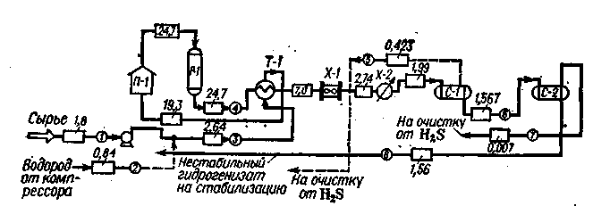
Рис. 3.1. Схема материальных и тепловых потоков реакторного блока установки гидроочистки керосиновой фракции:
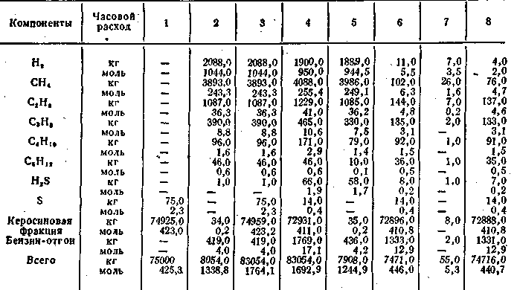
В кружках — номера материальных потоков, в прямоугольниках — тепловые потоки, Гкал/ч.

Следующей стадией является проектирование обвязки аппаратов и оборудования трубопроводами, которое проводится одновременно с вычерчиванием технологической схемы. При проектировании трубопроводной обвязки проектировщик-технолог руководствуется отраслевыми рекомендациями, выпущенными в составе системы нормативной документации, а также опытом, накопленным при разработке аналогичных проектов. Важную роль играет изучение результатов эксплуатации тех или иных систем обвязки:
Технологическая схема представляет собой графическое описание технологической части проекта, она является основным источником информации при составлении всех остальных частей проекта. На технологической схеме наносится все оборудование и аппараты, необходимые для ведения процесса, условно, в виде линий изображаются трубопроводные связи между отдельными элементами оборудования.
При составлении схемы обычно стремятся к тому, чтобы более четко изобразить последовательность технологических операций. Поэтому расположение оборудования на схеме может не совпадать с его последующим фактическим размещением на установке. Аппараты и оборудование наносятся на схему в соответствии с общепринятыми условными обозначениями (рис. 3.2.).
Каждый аппарат, нанесенный на схеме, имеет свой индекс. В нефтепереработке общепринятыми являются следующие буквенные индексы отдельных видов оборудования: К — ректификационная или абсорбционная колонна; П — трубчатая печь; X — холодильник; ХК. — конденсатор-холодильник; Т-теплообменник; Е — емкость; С — сепаратор; ПК, ЦК — поршневой и центробежный компрессор, соответственно; Н — насос; И — инжектор-смеситель; М — аппарат с перемешивающим устройством; Ф — фильтр. Аппаратам и оборудованию присваиваются номера в соответствии с последовательностью технологических операций на установке. Комбинированные установки разбиваются на отдельные блоки (секции), каждому из которых присваивается номер. Индексация оборудования отражает его принадлежность к той или иной секции.
Например, секциям комбинированной установки ЛК-6у присвоены номера 100; 200; 300; 400. Аппарат с индексом К.-102 относится к секции 10б (ЭЛОУ-АТ), с индексом Н-412 - к секции 400 (ГФУ) и т. д.
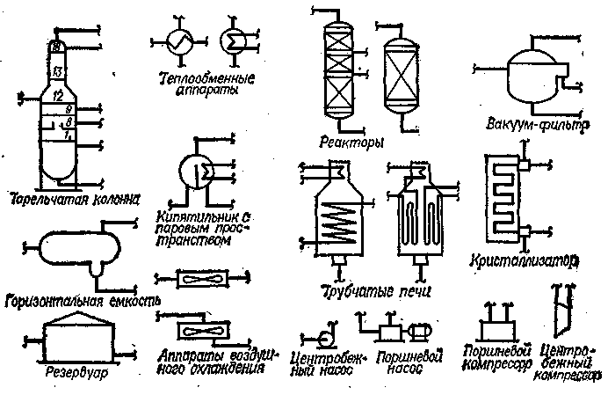
Рис. 3.2. Условные обозначения оборудования на технологической схеме.
Собственная нумерация присваивается также трубопроводам. Следует отметить, что во многих странах принята система нумерации трубопроводов, которая не только отражает принадлежность трубопровода к той или иной секции установки, но и содержит информацию о диаметре трубопровода, классе и параметрах (давлении, температуре) перекачиваемого продукта.
Необходимым приложением к технологической схеме являются экспликации (перечни) аппаратов, оборудования, трубопроводов. В экспликациях содержатся сведения об основных технических характеристиках аппаратов и оборудования, для стандартного оборудования указываются номера ГОСТ, ОСТ, технических условий, по которым оно выпускается, а для нестандартного — основные размеры и номера чертежей, по которым оно должно быть изготовлено.
В экспликации трубопроводов содержатся сведения о наименовании, рабочих и максимально возможных параметрах перекачиваемой среды, необходимости изоляции и обогрева, числе паровых и водяных спутников.
При проектировании небольших объектов экспликации аппаратов и трубопроводов наносят непосредственно на схему.
Технологические задания смежным специалистам
В разработке проекта технологической установки принимают участие проектировщики различных специальностей — монтажники, теплотехники, электротехники, строители, специалисты по водоснабжению и канализации, отоплению и вентиляции, автоматизации технологических процессов, конструкторы нестандартного оборудования, сметчики. Работа большинства этих специалистов над проектом начинается после получения заданий от проектировщиков-технологов. Ниже приводится перечень сведений, которые инженер-технолог выдает представителям смежных специальностей в виде технологических заданий.
Монтажное задание. Специалисты по монтажному проектированию получают задание от технологов в виде технологической схемы, на которой указывается все оборудование, а при необходимости и относительное повысотное расположение оборудования или рекомендуемые отметки для размещения отдельных аппаратов. На схему наносятся характеристики трубопроводов (диаметр, рабочие и максимально возможные давления и температуры), все запорные устройства (задвижки, краны, вентили), первичные контрольно-измерительные приборы (клапаны, диафрагмы, счетчики и др.). К схеме прикладываются экспликации аппаратов, оборудования и трубопроводов. Технологи также определяют категорию производств по взрывной, взрывопожарной и пожарной опасности в соответствии со СНиП П-90—81 «Производственные здания промышленных предприятий. Нормы проектирования».
На основании технологического задания разрабатывается компоновка оборудования и монтажные чертежи.
Задание на теплоснабжение. В задании на теплоснабжение содержатся следующие сведения: наименование тепло потребляющего оборудования; число единиц каждого вида этого оборудования и число часов работы оборудования; наименование рекомендуемого теплоносителя и требуемые его параметры (давление и температура); максимальный и средний часовые расходы теплоносителя на единицу оборудования. В задании также содержатся сведения о суммарном расходе теплоносителя с учетом коэффициента одновременности, о параметрах продукта в тепло потребляющем аппарате. Очень важна информация о возможности возврата конденсата и о- том, каким продуктом может быть загрязнен конденсат.
Задание на электроснабжение. Готовя Задание специалистам по проектированию электроснабжения, инженер-технолог прежде всего определяет характеристики механизмов с электрическим приводом — насосов, компрессоров, аппаратов с перемешивающими устройствами, аппаратов воздушного охлаждения и т. д. Рассчитывается потребная мощность на валу двигателя N, а затем по N устанавливается рекомендуемая мощность двигателя N3.
Большинство приводных механизмов поставляется комплектно с электродвигателями поэтому в задании на электроснабжение кроме значений N и N_{Э} необходимо указывать данные о том, какой из комплектуемых с механизмом двигателей рекомендуется для применения.
Для разработки электротехнической части проекта важное значение имеет информация об условиях эксплуатации электрооборудования. Поэтому в задании на электроснабжение технолог обязательно указывает особенности окружающей среды (нормальная, пожароопасная, взрывоопасная, коррозионная, жаркая, пыльная, влажная, сырая), а также приводит характеристику помещений, в которых будет размещено электрооборудование в соответствии с «Правилами устройства электроустановок (ПУЭ)». Следует, в частности, определить, имеются ли в помещении взрывоопасные или пожароопасные зоны, указать к какому классу относятся эти зоны. Необходимо также привести сведения о том, могут ли образоваться при эксплуатации оборудования взрывоопасные смеси газов и паров с воздухом и установить, к какой категории и группе относятся взрывоопасные смеси газов и паров. В зависимости от класса и группы выбирается соответствующее электрооборудование.
Классификация взрывоопасных и пожароопасных зон приводится в «Правилах устройства электроустановок (ПУЭ)». Распределение взрывоопасных смесей по категориям и группам содержится в ПУЭ и «Правилах изготовления взрывоопасного и рудничного оборудования (ПИВРЭ)». Для веществ, которые отсутствуют в ПУЭ и ПИВРЭ, категории и группы устанавливаются научно-исследовательским институтом взрывозащищённого и рудничного оборудования (ВНИИВЭ).
Исходя из требований технологического процесса и предполагаемых условий эксплуатации, технолог в задании на электроснабжение определяет также требуемую категорию надежности электроснабжения. Кроме того, в задание на электроснабжение включают сведения о необходимости самозапуска двигателей и автоматического включения резерва.
Задание на водоснабжение и канализацию. В этом задании приводятся сведения о потреблении воды на охлаждение аппаратов и сбросе стоков в канализацию. Задание содержит характеристику охлаждаемых продуктов, сведения о давлении продуктов, расходе и температуре холодной и горячей (вышедшей' из холодильника) воды. Специалист-технолог указывает, из какой системы оборотного водоснабжения должна подаваться охлаждающая вода. В задании указывается также потребность проектируемого производства в свежей воде. Следует иметь в виду, что использование свежей воды для технологических нужд допускается в исключительных случаях. Ранее свежую воду применяли на некоторых установках (например, газофракционирующих) для того, чтобы добиться более глубокого охлаждения продуктов. В дальнейшем вместо свежей воды стали использовать системы охлаждения с циркулирующими хладагентами.
Для проектирования канализационных систем технолог сообщает часовой, суточный и годовой расход стоков по каждому источнику, предполагаемое давление, с которым будут удаляться эти стоки, и характеристику загрязнений. Технолог приводит в задании также свои соображения о том, в дакую систему канализации должен быть направлен тот или иной сток. Эти соображения затем критически рассматриваются специалистами по проектированию водоснабжения и канализации. Следует подчеркнуть особую важность приведенных в задании сведений о составе загрязнений. Достоверность этих сведений позволит правильно выбрать направления сброса стоков, запроектировать рациональные системы водоснабжения и канализации.
В задании приводится также информация о необходимости бесперебойной подачи воды и последствиях внезапного прекращения ее подачи, о возможности загрязнения сбрасываемой горячей оборотной воды при неисправной технологической аппаратуре, а также о том, в каких помещениях следует предусмотреть, смыв полов. В этом же задании сообщаются сведения, необходимые для проектирования систем обеспечения водой производственного персонала: численность работающих по сменам (в том числе, работающих в горячих помещениях); численность пользующихся душем по сменам (в том числе, занятых на работах, которые связаны с выделением пыли, влаги или с обработкой ядовитых материалов); место размещения аварийных душей.
Задание на проектирование отопления и вентиляции (ОиВ).
Это задание выдается обычно после того, как разработана компоновка установки и определен перечень зданий. В задании на ОиВ содержатся следующие сведения: класс взрыво- или пожароопасное помещения; категория и группа взрывоопасной смеси по ПУЭ; характеристика вредностей, сопутствующих технологическому процессу (наличие газов, избыточной теплоты, пыли, влаги, химический состав парогазовых смесей); данные об источниках 'выделения вредностей; площадь и температура поверхностей аппаратов и оборудования; площадь открытых поверхностей; вид тепловой изоляции оборудования (от ожогов, от теплопотерь).
В задании на проектирование ОиВ указывается, нуждаются ли помещения в устройстве дежурного отопления, приводится информация о том, будет ли производственный персонал, постоянно или периодически находиться в производственном помещении, предусматривается ли работа оборудования в автоматическом режиме (без персонала). Для того чтобы правильно определить тепловыделения от электрооборудования и запроектировать необходимую вентиляцию, к заданию на ОиВ целесообразно прикладывать копию задания на электроснабжение.
В тех случаях, когда по условиям технологического процесса для предотвращения вредных выделений следует предусматривать местные отсосы от аппаратов, насосов, компрессоров и другого оборудования, в -задании на ОиВ это оговаривается особо и приводится характеристика того продукта, который предполагается удалять.
Задание на контроль и автоматизацию процесса. Отличительной особенностью современной технологии переработки нефти является высокая степень автоматизации всех процессов. Поэтому разработка технологической схемы тесно связана с выбором методов контроля и регулирования производственных процессов. Основными регулируемыми параметрами технологических процессов являются температура, давление, расход жидкости или газа, уровень жидкости в сосуде, вязкость, углеводородный или фракционный состав продуктов. Объектами, в которых поддерживаются перечисленные параметры, служат ректификационные колонны, теплообменники, емкости, газосепараторы, трубчатые печи, насосы, компрессоры. Для автоматического управления процессами применяются различные схемы, однако в основном они состоят из сравнительно небольшого числа элементов, которые повторяются в различных комбинациях.
Выбрав оптимальные схемы регулирования технологического процесса и определив необходимость тех или иных блокировок, технолог выдает задание на проектирование контроля и автоматизации процесса. В состав задания входят технологическая схема с указанием точек контроля и регулирования параметров, а также основные данные для выбора и расчета средств автоматизации, таблица блокировок и предупредительной сигнализации. В задании указывается, какие функции — регулирования или только измерения параметров среды — должен выполнять тот или иной прибор, требуется ли дистанционное управление прибором и автоматическая запись показаний, необходима ли подача светового и звукового (или одного из них) сигналов об отклонениях показаний от заданных норм. В тех случаях, когда в схему включаются приборы для регулирования или измерения уровня, следует приводить значения максимальной, средней или минимальной величины уровня, оговаривать необходимость подачи сигнала о достижении максимального и минимального уровней.
Для того чтобы специалист по КИПиА мог произвести расчеты и выбор приборов, он должен располагать информацией о свойствах и параметрах эксплуатации регулируемых сред. Перечень необходимых параметров, которые приводятся в технологическом задании на КИПиА, содержится в табл. 3.3.
Весьма эффективным оказался способ выдачи заданий по КИПиА в форме технологической схемы с наклейными на ней бланками основных данных. Технолог должен также указать, какой тип клапана (нормально открытый или нормально закрытый) следует устанавливать.
Перечень необходимых блокировок и устройств предупредительной сигнализации выдается по форме, приведенной ниже:
Задание на проектирование нестандартного оборудования или изменение нормализованного оборудования выдается, как правило, в виде эскиза, на котором указывается: назначение и конфигурация аппарата; его габаритные размеры; диаметр штуцеров, их назначение и привязка по высоте; характеристика среды (токсичность, взрывоопасность, коррозионность); рабочее и расчетное давления; максимальная и минимальная температуры; конструкция, габаритные размеры и привязка внутренних устройств (тарелок в ректификационных колоннах, отбойников в сепараторах и т. д.); требования по изоляции оборудования.
В задании необходимо также привести сведения о минимальной температуре окружающего воздуха и о том, может ли проектируемый аппарат принять температуру окружающего воздуха.
В составлении задания принимают участие специалисты по "монтажу оборудования, которые уточняют повысотные привязки штуцеров и внутренних устройств, и специалисты по КИПиА, которые наносят на эскиз сведения о бобышках для установки приборов контроля и автоматизации. Проектирование нестандартного оборудования для НПЗ и НХЗ осуществляется НИИ или конструкторскими отделами проектных институтов. Как правило, НИИ разрабатывают проекты сложных аппаратов — реакторов, ректификационных колонн, теплообменников.
Задание на проектирование нестандартного оборудования перед его выдачей подлежит обязательному согласованию с отделами проектирования комплектного оборудования.
Задание на молниезащиту. Для предохранения и защиты объектов и сооружений НПЗ и НХЗ от прямых ударов и вторичного воздействия молнии, в результате которых может произойти разрушение сооружений, загорание и взрыв находящихся в них горючих и взрывоопасных веществ, служат устройства молниезащиты. Эти устройства разрабатываются в электротехнической части проекта на основании заданий, выдаваемых технологами (по аппаратуре и оборудованию) и монтажниками (по зданиям и сооружениям). В технологическом задании приводятся следующие сведения об аппаратах, которые нуждаются в молниезащите: вместимость (в м3); материал стен и покрытия; толщина стального покрытия; наличие дыхательных или газоотводных труб с огнепреградителем и без огнепреградителя; давление в аппаратах; отметка верха дыхательной трубки аппарата; наименование продукта и его плотность; категория и группа взрывоопасной смеси, находящейся в аппарате, по ПУЭ.
Задание на теплоизоляцию. Для выдачи заданий на изоляцию аппаратуры и трубопроводов могут использоваться экспликации аппаратов и трубопроводов, а также выполненные проектировщиками-монтажниками спецификации трубопроводов по участкам. В заданиях указывается, с какой целью предусматривается изоляция аппаратов и трубопроводов — для предотвращения тепло потерь, для защиты от тепловых ожогов или обморожения, вызываемого пониженной температурой в аппарате или трубопроводе.
Задание на составление смет. Для определения стоимости оборудования технологи выдают специалистам по расчету смет спецификации аппаратуры и оборудования. В технологическом задании содержатся также сведения о величине первой загрузки катализаторов, реагентов и материалов, данные о необходимости приобретения инвентаря.
Задание на составление технико-экономической части. В это задание включаются: сводный товарный баланс завода или установки, сведения о качестве товарной продукции, данные о расходе реагентов, катализаторов, адсорбентов, сжатого воздуха, азота, водорода, холода. Смежные специалисты выдают данные о потреблении воды, тепловой и электрической энергии. При проектировании комбинированных установок балансы и расходные показатели следует выдавать по секциям.
Прочие технологические задания. Помимо описанных выше заданий проектировщики-технологи сообщают смежным специалистам-сведения о санитарной классификации производств (с целью правильного выбора бытовых помещений), о необходимом объеме средств связи, радиофикации и часофикации. При разработке проектов заводов технолог выдает специалисту-генпланисту перечень технологических объектов для их размещения на генплане.
Проектирование обвязки оборудования трубопроводами
Выше был приведен перечень основных технологических узлов, из которых состоит схема современной установки на НПЗ и НХЗ. Далее рассматриваются основные принципы разработки этих узлов.
Ректификационная колонна. Применяемые на НПЗ и НХЗ ректификационные колонны классифицируются по технологическому назначению (стабилизационные, отпарные и т. п.), давлению (работающие под давлением, атмосферные, вакуумные), способу осуществления контакта между паром и жидкостью (тарельчатые, насадочные), числу продуктов, получаемых при разделении смесей (простые, если это число равно 2, и сложные, если оно больше 2).
Для обеспечения эффективного проведения процесса ректификации необходимо, чтобы с верха колонны на нижележащие тарелки непрерывно стекала жидкость (флегма), а с низа колонны вверх поднимались пары. Поэтому часть ректификата после конденсации возвращается в колонну в виде орошения, а часть остатка подогревается в выносном подогревателе и возвращается в колонну в виде паровой или парожидкостной струи.
При проектировании обвязки верхней части колонн используются схемы полной, неполной и парциальной конденсации паров. В качестве конденсаторов применяют аппараты воздушного охлаждения или кожухотрубчатые холодильники, а для сбора дистиллята — горизонтальные или вертикальные емкости и сепараторы. Для поддержания в колоннах постоянного давления служат схемы регулирования: 1) с установкой регулирующего клапана на основном потоке; 2) изменением угла поворота лопастей вентилятора АВО; 3) изменением числа оборотов электродвигателя вентилятора АВО; 4) изменением расхода оборотной воды в кожухотрубчатый конденсатор-холодильник. При неполной конденсации обычно применяются схемы регулирования давления сбросом неконденсирующихся газов, из емкости орошения в топливную сеть.
Для случаев, когда необходимо строго обеспечивать какой-либо параметр качества верхнего продукта колонны, применяются схемы регулирования подачи орошения в зависимости от температуры или собственно параметра качества (вязкости, фракционного состава, плотности и т. д.) на какой-либо из тарелок верхней части колонны (так называемой контрольной тарелке). Если подача теплоты в колонну регулируется в зависимости от температуры низа колонны, при обвязке верхней части предусматривается стабилизация подачи орошения.
Если верхний продукт из емкости орошения направляется в резервуары или промежуточную емкость, то регулирование уровня в емкости орошения осуществляется изменением количества откачиваемого продукта. В тех случаях, когда верхний продукт из емкости орошения подается непосредственно в процесс (печь, колонну и т. д.), используется схема постоянства подачи продукта с коррекцией от уровня в емкости.
Для создания парового потока в нижней части колонн применяются испарители с паровым пространством и без парового пространства, вертикальные и горизонтальные термосифонные испарители, трубчатые печи. Преимущества испарителей с паровым пространством состоят в следующем: они имеют высокий коэффициент испарения (до 0,8), могут применяться в случаях использования для обогрева загрязненных теплоносителей и теплоносителей, имеющих высокое (>1,6 МПа) давление, представляют собой дополнительную теоретическую ректификационную тарелку.
Недостатки этого вида испарителей — высокая стоимость и громоздкость.
Преимуществами термосифонных испарителей являются их низкая стоимость и простота обвязки; недостатки этих аппаратов — необходимость тщательно определять при проектировании гидравлическое сопротивление системы и следить за ним в процессе эксплуатации, невысокий (до 0,3) коэффициент испарения. Горизонтальные термосифонные испарители несколько дороже вертикальных, но могут применяться при использовании загрязненных теплоносителей, а также в тех случаях, когда необходимы большие поверхности теплообмена.
Если количество теплоты, подаваемое в низ колонны должно быть постоянным, а нижний продукт откачивается с установки, применяются схемы контроля и регулирования, включающие стабилизацию подачи греющего агента в испаритель и регулирование уровня в испарителе или колонне изменением количества откачиваемого продукта. Когда необходимо регулировать подачу теплоты в колонну в зависимости от температуры на контрольной тарелке, применяются схемы регулирования, в которых изменяется количество подаваемого в испаритель теплоносителя. Рекомендуются также схемы регулирования подачи теплоносителя в испаритель в зависимости от параметров качества нижнего продукта.
Как пример, на рис. 3.3 изображены некоторые схемы обвязки верхней и нижней части колонн.
При разработке технологической схемы рекомендуется предусматривать несколько вводов сырья в колонну, поскольку в процессе эксплуатации это позволит учесть колебания состава сырья и компенсировать неточности расчета.
Трубчатая печь. На НПЗ и НХЗ с помощью трубчатых печей технологическим потокам сообщается теплота, необходимая для проведения процесса. Трубчатые печи условно разделяются на реакторные, подогревательные и рибойлерные. В реакторных печах (установки термического крекинга, пиролиза) осуществляются процессы превращения углеводородов под влиянием высоких температур. В подогревательных печах сырье нагревается до определенной температуры перед подачей в реактор (установки каталитического крекинга и риформинга, изомеризации, дегидрирования и др.), ректификационную колонну (установки первичной перегонки) или другой аппарат. Рибойлерные печи выполняют функции кипятильника (рибойлера) ректификационных колонн — в эти печи сырье поступает с низа колонн и после нагрева возвращается в виде паров или парожидкостной смеси обратно в колонны. . .
Обвязка трубчатой печи зависит от ее конструкции. Существуют различные конструкции печей, отличающиеся способом передачи теплоты (радиантные, конвекционные, радиантно-конвекционные), количеством топочных камер, способом сжигания топлива (с пламенным и беспламенным горением), числом потоков нагреваемого сырья, формой камеры сгорания (цилиндрические, коробчатые и др.), расположением труб змеевика (горизонтальным или вертикальным).
При обвязке печей необходимо предусматривать откачку и опрессовку змеевиков, схемы циркуляции жидкого топлива, пропарку печей, подключение пара для ремонтных нужд, паровую защиту печей на случай пожара. Регулирование температуры продукта на выходе из печи может осуществляться изменением подачи жидкого и газообразного топлива. Проекты обвязки печей включают также схемы обвязки горелок, которые зависят от типа применяемой горелки.
На рис. 3.4 приведена схема обвязки трубчатой узкокамерной печи радиантно-конвективного типа с вертикально-факельным сжиганием топлива, горизонтальным расположением труб и верхним отводом дымовых газов. Топливо в эту печь подается эмульсионно-вихревыми комбинированными горелками ГЭВК-500.
Насосы. В нефтеперерабатывающей и нефтехимической промышленности применяются насосы различных типов: лопастные (центробежные и осевые), вихревые и объемные (поршневые, плунжерные, шестеренчатые, винтовые, пластинчатые). В качестве привода в большинстве, случаев используется электродвигатель, а в отдельных случаях — паровая турбина.
При проектировании обвязки насосов следует учитывать следующие требования:
1) обвязка насоса основными и вспомогательными трубопроводами должны обеспечивать удобство и безопасность обслуживания, возможность демонтажа Отключенного насоса;
2) для уменьшения гидравлических потерь во всасывающем трубопроводе его следует прокладывать по возможности более коротким, избегая резких сужений, большого числа поворотов и т. д.; Нужно расчетным путем определить минимально допустимую высоту столба жидкости на приеме насоса;
3) для предотвращения поломок насоса в пусковой период необходимо предусматривать временные фильтры во, всасывающей Линии:
4) в обвязку центробежных насосов необходимо включать обратный клапан, устанавливаемый между нагнетательным патрубком и задвижкой; клапан защищает рабочее колесо насоса от гидравлического удара при остановке насоса; для возможности пуска насоса нужно предусматривать байпасирование обратного клапана;
5) в обвязке поршневых и плунжерных насосов предусматриваются предохранительные клапаны между нагревательным патрубком и отключающей задвижкой; сброс от клапана направляется во всасывающий трубопровод;
6) в обвязке вихревых насосов предусматривается байпасная линия (с нагнетания во всасывающую линию), которая используется как в пусковой период, так и при нормальной эксплуатации;
7) к площадкам, где устанавливаются насосы, подводятся трубопроводы пара, инертного газа, сжатого воздуха для прогрева и продувки насосов и трубопроводов; непосредственно к насосу эти агенты подводятся с помощью гибких шлангов или съемных участков, присоединяемых к специальным штуцерам.
При остановке насосов для осмотра или ремонта их следует освободить от продукта. Проектом должен быть предусмотрен сброс дренируемых продуктов в специальные емкости (для легковоспламеняющихся, горючих и токсичных жидкостей) или в канализацию. Если насосами перекачиваются едкие жидкости, необходимо после опорожнения промыть насосы водой или нейтрализующим агентом.
Особое внимание нужно уделять предотвращению выхода насосов из строя из-за отсутствия жидкости во всасывающем трубопроводе. На емкостях и прочих аппаратах, из которых жидкость забирается насосом, устанавливают регуляторы уровня и независимые от них сигнализаторы минимального уровня. Если этого требует инструкция по эксплуатации насосов, то предусматривается автоматическая остановка насоса при достижении минимального уровня.
Наиболее часто применяются на НПЗ и НХЗ центробежные насосы с электродвигателями. В цехах и на технологических установках насосы, как правило, устанавливаются вне помещения; в общезаводском хозяйстве более распространены закрытые насосные. При размещении насосов на открытых площадках (под навесами, этажерками, эстакадами) должны быть учтены требования ОСТ 26-1141—74.
Наиболее распространенные схемы обвязки насосов приведены на рис. 3.5.
Поскольку средний и капитальный ремонты насосов в холодное время года проводятся только в ремонтных цехах и мастерских, в открытых насосных предусматривается обязательное резервирование рабочих насосов. В резервных насосах необходимо поддерживать температуру, близкую к температуре перекачиваемого Продукта. С этой целью организуется непрерывная циркуляция через резервный насос части продукта: если задвижки на всасывающей и нагнетательной линиях резервного насоса частично приоткрыты, а вентиль на байпасе обратного клапана открыт полностью, то часть жидкости будет циркулировать через резервный насос в направлении от линии нагнетания к линии всасывания.
Все большее распространение получают на НПЗ и НХЗ герметичные электронасосы типов ЦГ, ХГ, ХГВ. Так как номенклатура и схемы обвязки этих насосов постоянно совершенствуются, при проектировании следует строго руководствоваться паспортной документацией выбранного насоса.
Узел компримирования. На НПЗ и НХЗ используются компрессоры следующих типов: поршневые (односторонние, оппозитные, угловые, вертикальные), роторные (винтовые, пластинчатые) и центробежные (турбокомпрессоры). В состав узла компримирования входят: сепаратор на приеме компрессора, собственно компрессор, холодильники газа (межступенчатые, если компрессор имеет несколько ступеней сжатия, и концевой), маслоотделители, масляные насосы, холодильники и сборники масла. С основным производством компрессор связан всасывающим и нагнетательным газопроводами и рядом вспомогательных трубопроводов. Кроме того, в узле компримирования имеется ряд внутренних трубопроводов: система водяного охлаждения и смазки цилиндров, продувочные линии и трубопроводы для аварийного перепуска и; сброса. Обвязка компрессоров основными и вспомогательными трубопроводами осуществляется в соответствии с рекомендациями заводов-изготовителей.
Узел теплообменного аппарата. Теплообменные аппараты (теплообменники) классифицируются по характеру обменивающихся теплотой сред. Теплообмен может происходить между двумя жидкими средами, между паром (газом) и жидкостью, между двумя газовыми средами. По принципу действия теплообменники подразделяются на аппараты непосредственного смешения и аппараты | поверхностного типа. Наиболее часто используемые на НПЗ и Г НХЗ аппараты поверхностного типа подразделяются по способу Компоновки в них теплообменной поверхности на следующие виды: типа «труба в трубе»; кожухотрубчатые; пластинчатые; аппараты воздушного охлаждения.
Кожухотрубчатые теплообменники, получившие особенно широкое распространение в нефтеперерабатывающей и нефтехимической промышленности, делятся по конструктивным особенностям на аппараты: с неподвижными трубными решетками (тип Н), с температурным компенсатором на кожухе (тип К), с плавающей головкой.
Аппараты типа Н применяются, когда разность температур кожуха и труб не превышает 50°С, а аппараты типа К — в тех случаях, когда разность температур кожуха и труб не вызывает разности в удлинении кожуха и труб более чем на 5 мм. В остальных случаях используют аппараты с плавающей головкой, которая служит как для компенсации температурных удлинений, так и для облегчения чистки и разборки теплообменников.
Трубы в кожухотрубчатых теплообменниках располагаются в решетке по вершинам квадратов и по вершинам треугольников. Теплообменные аппараты с расположением труб по вершинам треугольников при одном и том же диаметре кожуха имеют поверхность теплообмена на 10—15% выше. Однако чистка межтрубного пространства "в этом случае затруднена и для теплообменников, работающих на загрязненных средах, предпочтительнее аппараты с расположением труб по вершинам квадратов.
В некоторых конструкциях теплообменных аппаратов устанавливают трубки U-образного типа, оба конца которых развальцованы в одной трубной решетке. Эти аппараты применяются при работе на чистых средах.
В теплообменниках, предназначенных для утилизации теплоты отходящих продуктов, более загрязненные и склонные к полимеризации и коксованию продукты направляют в трубное пространство, так как оно более доступно для очистки: В трубное пространство вводят также агрессивные жидкости, поскольку при таком решении из коррозионностойких материалов изготавливают не весь аппарат, а лишь часть его (трубный пучок и крышку).
В теплообменных аппаратах, где происходит конденсация паров или испарение жидкости, вещество, меняющее агрегатное состояние, направляется в межтрубное пространство, а среда, которая агрегатного состояния не изменяет, — в трубное. Такое распределение vпотоков учитывает, что коэффициент теплоотдачи от вещества, изменяющего агрегатное состояние, выше, чем от движущегося, но не меняющего своего состояния. Направляя неконденсирующиеся и неиспаряющиеся среды по трубам теплообменника и увеличивая при этом число ходов в трубном пространстве, повышают скорость движения продукта, а, следовательно, и коэффициент теплоотдачи. Необходимо также иметь в виду, что при конденсации и испарений гидравлическое сопротивление теплообменного аппарата обычно стремятся свести к минимуму, а потери напора в межтрубном пространстве меньше, чем в трубном. Это обстоятельство рекомендуется учитывать при проектировании установок, работающих при атмосферном давлении и под вакуумом.
Как правило, в теплообменниках на НПЗ и НХЗ должен быть обеспечен противоток теплообменивающихся сред. В противном случае будет иметь место значительное снижение эффективности теплообмена.
На одной из типовых установок гидроочистки дизельного топлива сырьевые теплообменники были обвязаны по прямоточной схеме. Эффективность теплообмена была чрезвычайно низкой, поэтому не обеспечивалась обходимая температура подогрева сырья перед подачей в печь (она была ниже проектной на 30—40°С). Только после переобвязки теплообменников на противоточную схему удалось достичь проектных показателей как по температуре подогрева сырья, так и по мощности установки.
Подвод жидких продуктов следует осуществлять через нижние штуцеры, а вывод — через верхние. Такое решение обеспечивает: полное заполнение жидкостью трубного и межтрубного пространств. Если выполнить это требование невозможно, то на отводящих трубопроводах предусматривают гидравлические затворы; в виде вертикальных петель («утки»), которые препятствуют опорожнению аппарата; в верхнюю часть петли врезается воздушник с вентилем.
Различные варианты обвязки теплообменников, отличающиеся схемами регулирования температуры, приведены на рис. 3.6.
Для сокращения потерь теплоты в окружающую среду теплообменники изолируют. В некоторых случаях изоляция предусматривается для того, чтобы предотвратить ожог или обмораживание ' обслуживающего персонала.
Узел реактора. В нефтеперерабатывающей и нефтехимической промышленности применяются реакторы различных типов. Для ^проведения процессов в гомогенной газовой фазе (термический;, крекинг, пиролиз) служат реакторы, представляющие собой змее-s-вики трубчатых печей. В гомогенной жидкой фазе протекают | процессы гидролиза и некоторые конденсационные процессы, для
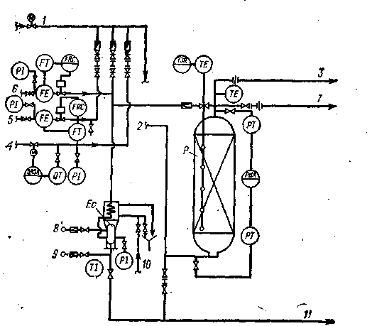
Рис. 3.7. Схема обвязки реактора гидроочистки масел:
1 — сырье в печь; 2 — сырье для печи; 3 — гидрогенизат; 4 — инертный газ; 5 — водяной пар; 6 — воздух; 7 -г~ газы регенерации в дымовую трубу; S — отбор газа; 9 — отбор жидкости; 10 -~ охлаждающая вода; 11 — дренаж.
их проведения используются реакторы смешения и трубчатые реакторы вытеснения.
Широкое распространение на НПЗ и НХЗ получили процессы, которые проводятся в системе газ — твердый катализатор (каталитический риформинг, гидроочистка дистиллятов, синтез углеводородов из СО и Нг, дегидрирование этилбензола и др.).
На рис. 3.7 показана обвязка реактора гидроочистки масел и парафина. В реакторе имеется стационарный слой катализатора, сырье из печи подается в реактор восходящим потоком. Проектом предусмотрена паровоздушная регенерация катализатора.
Обвязка реакторов технологическими трубопроводами в большинстве случаев осуществляется без запорной арматуры.
Компоновка оборудования
После разработки технологической схемы и выдачи технологических заданий начинается разработка компоновки — плана размещения оборудования на территории установки. Компоновка является результатом совместного труда проектировщиков различных специальностей, однако решающее слово при этом принадлежит монтажникам. В задачу монтажников входит поиск наиболее экономичных решений обвязки и системы трубопроводных коммуникаций, определение размеров площадей, необходимых для размещения того или иного оборудования.
Для выбора оптимального варианта компоновки наиболее удобно использовать макетный (модельный) метод проектирования.
Перед тем как приступить к компоновке изготавливают из дерева или полистирола масштабные модели основного оборудования. Как правило, в проектном институте уже имеется набор наиболее распространенных моделей оборудования и приступая к работе над компоновкой, монтажник подбирает модели аналогов необходимого оборудования. Затем масштабные модели оборудования расставляют на листе ватмана или миллиметровой бумаги, подбирая наиболее удачное расположение.
Составление заказных спецификации
Одними из важнейших проектных документов являются заказные спецификации на оборудование, изделия и материалы. Заказные спецификации составляются каждым производственным отделом проектного института отдельно по видам оборудования, форма заказных спецификаций включает следующие сведения о Заказываемом оборудовании:
1) номер позиции оборудования по технологической схеме и место его установки (в помещении, на открытой площадке и т. п.);
2) наименование оборудования в соответствии с технической Документацией, по которой производится его поставка; техническая характеристика оборудования, приборов, арматуры и т. д. (диметр, высота или длина, толщина стенки, вместимость, расчетные параметры — давление и температура; состав, взрывоопасность и токсичность среды; наличие внутренней футеровки и тепловой изоляции; комплектность поставки с указанием комплектующего изделия и его характеристики; масса единицы изделия; другие дополнительные сведения);
3) марка оборудования (насоса, аппарата, прибора и т. д.) и обозначение технической документации (ГОСТ, ОСТ, ТУ, номер Чертежа, опросного листа и т, п.), по которой осуществляется постановка этого оборудования; наименование завода-изготовителя;
5) число единиц заказываемого оборудования и его масса; г
6) стоимость единицы и всего оборудования в целом.
Подготовленные спецификации детально рассматриваются и согласовываются представителями ВНИИНефтемаша или ВНИИХиммаша, а также специальными службами проектных организаций, на которые возложены задачи контроля и информации о серийно выпускаемом стандартном оборудовании. При рассмотрении спецификаций согласующие органы проверяют правильность выбора оборудования, устанавливают выпускается ли в данный момент предлагаемое стандартное оборудование, возможно ли изготовление заводами предлагаемого нестандартного оборудования.
Одновременно со спецификациями на согласование представляются полностью оформленные технические проекты не стандартизированного оборудования, опросные листы, технические формуляры, протоколы согласования и другая необходимая для заказа техническая документация. Опросные листы и технические формуляры выпускаются по формам, учитывающим требования заводов изготовителей или научно-исследовательских организаций. Протоколам согласования, техническим формулярам и опросным листам присваиваются соответствующие номера, которые записываются в заказных спецификациях (в графе, где указывается марка оборудования).
Все заказываемое для НПЗ и НХЗ оборудование подразделяется на стандартное (типовое), нестандартнре (нетиповое) и нестандартизированное. Стандартное оборудование серийно изготавливается по ГОСТ, ОСТ, каталогам и другим нормативно-техническим документам. Нестандартное оборудование изготавливается в счет фондов на соответствующие виды оборудования, с отклонением от нормализованных типоразмеров. К нестандартному оборудованию относятся, в частности, аппараты колонного типа с нормализованными или стандартными массообменными устройствами, емкостная аппаратура, с отличиями, от стандартов. Нестандартизированное оборудование не имеет отраслевой принадлежности и изготавливается в индивидуальном порядке промышленными предприятиями или строительно-монтажными организациями.
Порядок составления и оформления заявок на разработку новых видов оборудования
В тех случаях, когда в стандартах, каталогах, номенклатурах заводов-изготовителей отсутствует оборудование, необходимое для осуществления технологического процесса, выдается заявка на разработку и освоение нового вида, оборудования. В заявку включаются следующие сведения: назначение продукции; предполагаемый ее разработчик; ориентировочная потребность в заказываемой продукции на пять лет (по годам) с начала промышленного "производства; срок выполнения заявки, включая данные о дате изготовления опытного образца и начала промышленного производства; источник финансирования разработки; предприятие-заказчик изделия; лимитная цена.
Приложением к заявке являются исходные требования (опросные листы) на создание новой техники, расчет экономического эффекта от внедрения данного вида оборудования и расчет лимитной цены. В исходных требованиях содержатся сведения о параметрах эксплуатации нового оборудования, условиях его ремонта, транспортировки и хранения, а также данные об аналогичных изделиях, выпускаемых за границей. Для наиболее распространенных видов химического оборудования НИИ разработаны формы опросных листов, которые после заполнения представляются с заявкой в качестве приложения взамен исходных требований.
Расчет экономического эффекта от внедрения вновь разрабатываемого оборудования проводится проектной организацией, составляющей заявку. Для расчета могут быть использованы «Методические указания по определению экономической эффективности использования новой техники, изобретений и рационализаторских предложений в химическом и нефтяном машиностроении». Лимитная цена необходима для того, чтобы разработчик оборудования мог определить экономическую целесообразность проектирования нового изделия путем сравнения лимитной цены с той, которая определяется при проектировании оборудования.
Лимитную цену рассчитывает проектная организация — заказчик нового вида оборудования, руководствуясь «Методикой определения оптовых цен на новую продукцию производственно-технического назначения». Заявка подписывается одним из руководителей промышленного объединения, являющегося заказчиком нового оборудования, и согласовывается. Затем подписанная заявка через Управление оборудования заказчика передается в, Техническое управление изготовителя оборудования. Рассмотренные Техническим управлением заявки передаются на заключение предполагаемым разработчикам и изготовителям нового вида оборудования. После получения заключения от разработчика и изготовителя оборудования—разработчик новой техники принимает решение об её изготовлении и сообщает о своем решении заказчику.

